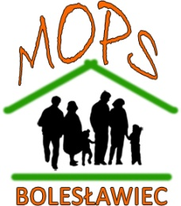
MIEJSKI OŚRODEK POMOCY SPOŁECZNEJ W BOLESŁAWCU
59-700 Bolesławiec ul. Cicha 7
tel. 75 645 78 23 fax 75 645 78 24
http://mops.boleslawiec.ibip.pl

_______________________________________________________________________________________

SPRAWOZDANIE

Z DZIAŁALNOŚCI ZA OKRES

od stycznia do grudnia 2015 roku

Bolesławiec, maj 2016 r.

Spis treści:

Wprowadzenie - podstawa prawna działalności, budżet i źródła finansowania 3

Rozdział I
  - Zadania realizowane w oparciu o ustawę o pomocy społecznej
    - Zadania zlecone z zakresu administracji rządowej 5
    - Zadania własne z zakresu pomocy społecznej 8
  - Praca socjalna i inna działalność Ośrodka na rzecz mieszkańców 15 .
Rozdział II Zadania realizowane w oparciu o ustawę o świadczeniach rodzinnych
i ustawę o pomocy osobom uprawnionym do alimentów 22

Rozdział III Zadania realizowane z ustawy o dodatkach mieszkaniowych
i ustawy – prawo energetyczne
4.1. Realizacja dodatków mieszkaniowych 29
4.2. Realizacja dodatków energetycznych 32

Rozdział IV Wnioski i potrzeby w obszarze pomocy społecznej 35

Załącznik
Sprawozdanie z działalności Osiedlowego Klubu dla Dzieci i Młodzieży 37

WPROWADZENIE

Miejski Ośrodek Pomocy Społecznej w Bolesławcu jest jednostką samorządową Gminy Miejskiej, która realizuje zadania w ramach zadań własnych gminy i zadań zleconych przez administrację rządową.
Podstawowa działalność naszego Ośrodka prowadzona jest w oparciu o:
1/ ustawę o pomocy społecznej z dnia 12 marca 2004 r.,
2/ ustawę o świadczeniach rodzinnych z dnia 28 listopada 2003 r.
3/ ustawę o pomocy osobom uprawnionym do alimentów z dnia 07września 2007 r.
4/ ustawę o dodatkach mieszkaniowych z dnia 21 czerwca 2001 r.,
5/ uchwałę Rady Ministrów w sprawie ustanowienia wieloletniego programu wspierania finansowego gmin w zakresie dożywiania „Pomoc państwa w zakresie dożywiania” na lata 2014-2020 z 10.12.2013 r.,
6/ Kodeksu postępowania administracyjnego z dnia 14 czerwca 1960 r.,
7/ Kodeksu rodzinnego i opiekuńczego z dnia 25 lutego 1964 r.,
8/ ustawę o przeciwdziałaniu przemocy w rodzinie z dnia 29 lipca 2005 r.,
9/ ustawę o działalności pożytku publicznego i wolontariacie z dnia 24 kwietnia 2003 r.,
10/ ustawę o wspieraniu rodziny i systemie pieczy zastępczej z dnia 09 czerwca 2011 r.
11/ ustawę o finansach publicznych z dnia 30 czerwca 2005 r.,
12/ ustawę – prawo zamówień publicznych z dnia 29 stycznia 2004 r.,
13/ ustawę o rachunkowości z dnia 29 września 1994 r. z późn. zm.,
14/ rozporządzenie ministra pracy i polityki społecznej z dnia 08 czerwca 2012 r. w sprawie
rodzinnego wywiadu środowiskowego,
15/ rozporządzenie ministra polityki społecznej z dnia 22 września 2005 r. w sprawie
specjalistycznych usług opiekuńczych,
16/ rozporządzenie ministra gospodarki i pracy z dnia 25 października 2005 r.,
w sprawie trybu organizowania prac społecznie użytecznych,
17/ ustawę o ochronie zdrowia psychicznego z dnia 19 sierpnia 1994 r.
18/ ustawę – Prawo energetyczne z dnia 10 kwietnia 1997 r. z późn. zm.
oraz w oparciu o wiele innych aktów prawnych.
W strukturach Ośrodka funkcjonuje Klub Osiedlowy dla Dzieci i Młodzieży działający w oparciu o projekt pn. „Miasto bez granic” finansowany w całości ze środków Miejskiej Komisji ds. Rozwiązywania Problemów Alkoholowych. Jest to placówka opiekuńczo-wychowawcza wsparcia dziennego, prowadzona w celu wspierania funkcji opiekuńczych rodzin z osiedla przy ul. Kościuszki . Załącznik do sprawozdania.

Średnio rocznie Ośrodek zatrudniał 48,24 osób na 45,68 etatach, w tym 1,14 etatów robotniczych. Wśród 48 zatrudnionych pracowników: - 38 posiadało wykształcenie wyższe (79%), - 8 wykształcenie średnie, - 2 wykształcenie zawodowe.
W 2015 roku w związku ze swoją działalnością Ośrodek wydał 9.228 decyzji administracyjnych w sprawie świadczeń z ustawy o pomocy społecznej, świadczeń rodzinnych i funduszu alimentacyjnego oraz w sprawie dodatków mieszkaniowych i energetycznych.
Wydatki na świadczenia z pomocy społecznej, na świadczenia rodzinne i alimentacyjne oraz na dodatki mieszkaniowe i energetyczne łącznie wyniosły 14.301.901,- zł, natomiast koszty ich obsługi i działalności samego Ośrodka wyniosły razem 2.529.970,- zł (w tym sfinansowanie dystrybucji żywności z TPD i Spotkania Opłatkowego” dla osób niepełnosprawnych - 28.718 zł , Krajowej oraz Bolesławieckiej Karty Dużej Rodziny - 14.202 zł)
Cały budżet Ośrodka wyniósł: 16.831.871,- zł .

Rys. 1 Budżet Ośrodka w 2015 r. - 16.831.871 zł z podziałem na źródła finansowania:

Rys. 2 Wielkość pomocy realizowanej przez Ośrodek w 2015 r. na rzecz mieszkańców
z wyróżnieniem głównych form świadczeń w łącznej wys. 14.301.901,- zł :

Rozdział I

  - REALIZACJA ZADAŃ Z USTAWY O POMOCY SPOŁECZNEJ :

Pomoc Społeczna jako instytucja polityki społecznej państwa realizuje zadania z pomocy społecznej kierując się jej głównym celem, jakim jest umożliwienie osobom i rodzinom przezwyciężenie trudnych sytuacji życiowych, których nie są w stanie rozwiązywać przy pomocy własnych środków, możliwości i uprawnień. Celem działań podejmowanych przez pracowników Ośrodka jest zaspokajanie niezbędnych potrzeb osób i rodzin, umożliwianie im życia w warunkach odpowiadających godności człowieka, tworzenie poczucia bezpieczeństwa dla całej społeczności lokalnej. Pomoc społeczna powinna nie tylko wspierać doraźnie swoich beneficjentów, podopiecznych, ale także zapobiegać sytuacjom kryzysowym.
Przyznanie pomocy, jak również jej odmowa następuje w drodze wydania decyzji administracyjnej. W 2015 r. wydano w sprawie świadczeń z pomocy społecznej 5.375 decyzji administracyjnych .
Przed wydaniem decyzji w sprawie, pracownicy socjalni przeprowadzają rodzinne wywiady środowiskowe dołączając do nich konieczne dokumenty celem ustalenia wszelkich okoliczności faktycznych uzasadniających wydanie odpowiedniej decyzji. W 2015 r. pracownicy przeprowadzili łącznie 2.924 wywiadów środowiskowych (średnio w roku 1 pracownik socjalny przeprowadził 154 wywiady), średni czas załatwiania spraw, tj. od daty przyjęcia wniosku o pomoc do daty opisania wywiadu środowiskowego wraz z planem pomocy wyniósł 5 dni.
Prawo do świadczeń pieniężnych z pomocy społecznej przysługuje osobom i rodzinom, których posiadane dochody (netto) nie przekraczają kryteriów dochodowych ustalonych w oparciu o próg interwencji socjalnej (art. 8 ustawy o pomocy społecznej), i które jednocześnie cechuje szczególna sytuacja lub dysfunkcja określona w art. 7 cyt. ustawy. W 2015 roku miesięczne kryterium dochodowe uprawniające do świadczeń pieniężnych z pomocy społecznej wynosiło:
- dla osoby samotnie gospodarującej: 634 zł
- dla osoby w rodzinie: 514 zł
Art. 7 ustawy o pomocy społecznej wymienia główne powody udzielania pomocy, do których należą w szczególności:
ubóstwo, sieroctwo, bezdomność, bezrobocie, niepełnosprawność, długotrwała choroba, przemoc w rodzinie, potrzeba ochrony macierzyństwa lub wielodzietności, bezradność w sprawach opiekuńczo-wychowawczych i prowadzenia gospodarstwa domowego, zwłaszcza w rodzinach niepełnych i wielodzietnych, trudności w przystosowaniu do życia po zwolnieniu z zakładu karnego, brak umiejętności w przystosowaniu do życia młodzieży opuszczającej placówki opiekuńczo-wychowawcze, trudności w integracji osób, które otrzymały status uchodźcy, alkoholizm lub narkomania, zdarzenie losowe i sytuacja kryzysowa, klęska żywiołowa lub ekologiczna.
Wachlarz okoliczności stanowiących uzasadnienie do ubiegania się o pomoc społeczną jest bardzo szeroki. Jednakże najbardziej liczną grupę klientów Ośrodka stanowią osoby i rodziny dotknięte bezrobociem, niepełnosprawnością, długotrwałą chorobą i bezradnością w sprawach opiekuńczo-wychowawczych połączoną z niewydolnością ekonomiczną.
Tabela nr 1: Powody przyznania pomocy w 2015 r.
Powód trudnej sytuacji życiowej |  | Liczba  gospodarstw  domowych | Liczba osób  w tych  gospodarstwach
Ubóstwo | 01 | 589 | 1.203
Sieroctwo | 02 | 2 | 4
Bezdomność | 03 | 94 | 111
Potrzeba ochrony macierzyństwa | 04 | 62 | 293
Bezrobocie | 05 | 409 | 947
Niepełnosprawność | 06 | 364 | 622
Długotrwała choroba | 07 | 462 | 787
Bezradność w sprawach  opiekuńczo-wychowawczych  i w prowadzeniu gospodarstwa  domowego – ogółem | 08 | 162 | 587
W tym: - rodziny niepełne | 09 | 113 | 353
- rodziny wielodzietne | 10 | 45 | 246
Alkoholizm | 11 | 99 | 141
Narkomania | 12 | 13 | 15
Przemoc w rodzinie | 13 | 7 | 26
Trudności w przystosowaniu do życia po opuszczeniu zakładu karnego | 14 | 19 | 23
Potrzeba ochrony ofiar handlu ludźmi | 15 | 0 | 0
Trudności w integracji osób, które otrzymały status uchodźcy lub ochronę uzupełniającą | 16 | 0 | 0
Sytuacja kryzysowa | 17 | 8 | 22
Zdarzenie losowe | 18 | 2 | 2

Tabela nr 2: Typy rodzin objętych pomocą w 2015 r.
Typ rodzin objętych pomocą |  | Liczba rodzin | Liczba osób w tych  Rodzinach
1 | 2 | 3 | 4
Rodziny ogółem  w tym:  Jednoosobowe  w tym Rodziny niepełne  Rodziny wielodzietne  (3 i więcej dzieci)  Rodziny emerytów i rencistów | 01 | 1.086 | 2.071
 | 02 | 642 | 642
w tym z wiersza 01:  Rodziny niepełne | 03 | 158 | 474
Rodziny wielodzietne | 04 | 91 | 464
Rodziny emerytów i rencistów | 05 | 199 | 306

(Dane ze sprawozdania dla Ministerstwa Pracy i Polityki Społecznej za 2015 r.)

Na przestrzeni 2015 r. pomoc społeczną w różnych formach skierowano do 1.086 rodzin, liczących łącznie 2.071 osób, co stanowi ok. 5,5% mieszkańców Bolesławca (liczba mieszkańców na dzień 31.12.2015 r. zameldowanych na stałe lub tymczasowo wynosiła 37.449).
Na świadczenia z pomocy społecznej (pieniężne, usługowe i rzeczowe) realizowane w formie zadań zleconych i własnych wydatkowano łącznie kwotę: 4.890.577,- zł , (w porównaniu z 2014 r. mniej o 202.281,- zł)

Rys. 3 Świadczenia z pomocy społecznej zrealizowane w 2015 r. (4.890.577,- zł)
z uwzględnieniem udziału środków z budżetu państwa oraz Gminy Miejskiej
Bolesławiec:

    - Zadania zlecone z zakresu administracji rządowej obejmują:

- organizowanie i świadczenie specjalistycznych usług opiekuńczych w miejscu zamieszkania dla osób z zaburzeniami psychicznymi,
- przyznawanie i wypłacanie zasiłków celowych na pokrycie wydatków związanych z klęską żywiołową lub ekologiczną,
- prowadzenie i rozwój infrastruktury środowiskowych domów samopomocy dla osób z zaburzeniami psychicznymi,
- realizacja zadań wynikających z rządowych programów pomocy społecznej, mających na
celu ochronę poziomu życia osób, rodzin i grup społecznych oraz rozwój specjalistycznego
wsparcia,
- przyznawanie i wypłacanie zasiłków celowych, a także udzielanie schronienia, posiłku oraz
niezbędnego ubrania cudzoziemcom, o których mowa w art. 5a ustawy, a także
cudzoziemcom, którzy uzyskali zgodę na pobyt tolerowany na terytorium Rzeczypospolitej
Polskiej,
- wypłacanie wynagrodzenia za sprawowanie opieki,
- zapewnienie środków finansowych na realizację i obsługę ww. zadań.

Realizacja zadań zleconych.

Wydatki związane z realizacją zadań zleconych z ustawy o pomocy społecznej, finansowanych w całości ze środków Budżetu Państwa, w 2015 r. wyniosły łącznie 103.615,- zł , w tym:

- na specjalistyczne usługi opiekuńcze dla osób z zaburzeniami psychicznymi, świadczone w miejscu zamieszkania 86.748 zł , skorzystało z nich 19 osób, łącznie z 5.638 godzin usługowych. Podopieczni ponoszą odpłatność za świadczone usługi zgodnie z Rozporządzeniem Ministra Polityki Społecznej z dnia 22 września 2005 r. w sprawie specjalistycznych usług opiekuńczych. W 2014 r. specjalistyczne usługi opiekuńcze dla osób z zaburzeniami psychicznymi, realizowane były przez firmę: Domowa Opieka Nad Chorymi – Beata Dominik z siedzibą we Lwówku - podmiot wyłoniony w drodze przetargu nieograniczonego zgodnie z ustawą – prawo zamówień publicznych;

- na wypłatę wynagrodzenia należnego opiekunowi prawnemu (dla 5 osób) 16.867 zł;

    - Zadania własne z zakresu pomocy społecznej:

A/ O charakterze obowiązkowym obejmują:

- opracowanie i realizacja gminnej strategii rozwiązywania problemów społecznych,
- sporządzanie oceny zasobów pomocy społecznej,
- udzielanie schronienia, zapewnienie posiłku oraz niezbędnego ubrania osobom tego
pozbawionym,
- przyznawanie i wypłacanie zasiłków okresowych,
- przyznawanie i wypłacanie zasiłków celowych,
- przyznawanie i wypłacanie zasiłków celowych na pokrycie wydatków powstałych w wyniku zdarzenia losowego,
- przyznawanie i wypłacanie zasiłków celowych na pokrycie wydatków na świadczenia
zdrowotne osobom bezdomnym oraz innym osobom nie mającym dochodu i możliwości
uzyskania świadczeń na podst. przepisów o powszechnym ubezpieczeniu w NFZ,
- przyznawanie zasiłków celowych w formie biletu kredytowanego,
- opłacanie składek na ubezpieczenie emerytalne i rentowe za osobę, która rezygnuje z zatrudnienia w związku z koniecznością sprawowania bezpośredniej, osobistej opieki nad długotrwale lub ciężko chorym członkiem rodziny,
- praca socjalna,
- organizowanie i świadczenie usług opiekuńczych, w tym specjalistycznych, w miejscu zamieszkania, z wyłączeniem specjalistycznych usług opiekuńczych dla osób z zab. psychicznymi,
- prowadzenie i zapewnienie miejsc w placówkach opiek.-wychowawczych wsparcia dziennego lub mieszkaniach chronionych,
- tworzenie gminnego systemu profilaktyki i opieki nad dzieckiem i rodziną,
- dożywianie dzieci,
- sprawienie pogrzebu, w tym osobom bezdomnym,
- kierowanie do domu pomocy społecznej i ponoszenie odpłatności za pobyt mieszkańca gminy w tym domu,
- pomoc osobom mającym trudności w przystosowaniu się do życia po zwolnieniu
z zakładu karnego,
- sporządzanie sprawozdawczości oraz przekazywanie jej właściwemu wojewodzie, również w wersji elektronicznej, z zastosowaniem systemu teleinformatycznego,
- przyznawanie i wypłacanie zasiłków stałych,
- opłacanie składek na ubezpieczenie zdrowotne określonych w przepisach
o powszechnym ubezpieczeniu w Narodowym Funduszu Zdrowia,
- utrzymywanie ośrodka pomocy społecznej, w tym zapewnienie środków na wynagrodzenia pracowników;
oraz – realizowane na podstawie ustawy o wspieraniu rodziny i systemie pieczy zastępczej:
22) wydatkowanie środków finansowych na dopłaty do kosztów utrzymania dzieci
skierowanych i przebywających w placówkach opiekuńczo-wychowawczych.

B/ Pozostałe zadania własne gminy:
- przyznawanie i wypłacanie zasiłków specjalnych celowych,
- przyznawanie i wypłacanie pomocy na ekonomiczne usamodzielnienie w formie zasiłków, pożyczek oraz pomocy w naturze,
- prowadzenie i zapewnienie miejsc w domach pomocy społecznej i ośrodkach wsparcia o zasięgu gminnym oraz kierowanie do nich osób wymagających opieki,
- podejmowanie innych zadań z zakresu pomocy społecznej wynikających z rozeznanych potrzeb gminy, w tym tworzenie i realizacja programów osłonowych,
- współpraca z Powiatowym Urzędem Pracy w zakresie upowszechniania ofert pracy oraz informacji o wolnych miejscach pracy, upowszechniania informacji o usługach poradnictwa zawodowego i o szkoleniach,

Realizacja zadań własnych.
Wydatki na realizację zadań własnych w 2015 r. (bez kosztów obsługi) wyniosły łącznie 4.786.962,- zł , w tym:
- w formie świadczeń z ustawy o pomocy społecznej wydatkowano kwotę 4.539.587,- zł
(wraz z dotacją z budżetu Wojewody Dolnośląskiego w wys. 1.936.398,- zł),

- dopłaty do kosztów utrzymania 53 dzieci z Bolesławca przebywających
w placówkach opiekuńczo-wychowawczych - 247.375,- zł
na podstawie ustawy o wspieraniu rodziny i systemie pieczy zastępczej.

W 2015 r. – podobnie jak w poprzednich latach - najważniejszym zadaniem realizowanym przez Ośrodek było zapewnienie wszystkim uprawnionym mieszkańcom Bolesławca pomocy
w zakresie dożywiania, ze szczególnym uwzględnieniem dzieci do 7 roku życia, uczniów do czasu ukończenia szkoły ponadgimnazjalnej, osób samotnych, w podeszłym wieku, chorych, niepełnosprawnych i bezrobotnych. Łączny koszt programu wyniósł 975.000 zł (w tym dotacja z budżetu Wojewody – 567.000,- zł) a skorzystało z niego 1.259 osób.
Pomoc realizowana w ramach programu “Pomoc państwa w zakresie dożywiania” była kierowana do osób i rodzin, których dochód miesięczny netto nie przekroczył poziomu 150% kryterium dochodowego określonego w ustawie o pomocy społecznej. W tym zakresie priorytetowo traktowano udzielanie pomocy w formie posiłków (obiad 2-daniowy) realizowanych w stołówkach szkolnych, których łącznie wydano ogółem 46.194 dla 500 osób, na kwotę 414.657,- zł . Średni koszt jednego posiłku wyniósł 8,98 zł .
Drugą formą pomocy udzielanej z programu stanowiły zasiłki celowe na zakup żywności, na które wydatkowano kwotę w wys. 529.360 zł, z których skorzystało 1.132 osoby. Ponadto w ramach przedmiotowego programu wydatkowano 30.983,- zł na paczki z produktami żywnościowymi dla 135 rodzin z dziećmi, które rozdano w okresie przedświątecznym.
Poniżej tabele nr 3 i 4 przedstawiają szczegółowe dane liczbowe.

Tabela nr 3: Koszty realizacji programu w 2015 r.
Rodzaj pomocy | Środki Gminy B-c | Dotacja Wojewody | Koszt programu w zł
Posiłki | 228.291,- | 186.366,- | 414.657,-
Zasiłki celowe na zakup żywności, | 148.726,- | 380.634,- | 529.360,-
Pomoc rzeczowa  (paczka z produktami żywnościowymi) | 30.983,- | 0 | 30.983,-
Razem | 408.000,- | 567.000,- | 975.000,-

Tabela nr 4: Osoby korzystające z programu dożywiania w 2015 r.

Wyszczególnienie | Ogółem | Dzieci 0-7 lat | Uczniowie do czasu ukończenia szkoły ponad gimnazjalnej | Pozostałe osoby otrzymujące pomoc na podstawie art.7 ustawy o pomocy społecznej
Rzeczywista liczba osób objętych programem | 1.259 | 190 | 441 | 729
Liczba osób korzystających z posiłków (wszystkie) | 500 | 0 | 298 | 202
Liczba osób korzystających z zasiłku celowego | 1.132 | 190 | 213 | 729

Zadaniem własnym gminy o charakterze obowiązkowym jest wypłata zasiłków stałych, z których w 2015 r. skorzystało 185 osób na kwotę 762.000,- zł. Zasiłki stałe przysługują osobom całkowicie niezdolnym do pracy z powodu wieku lub niepełnosprawności, jeżeli ich dochód (lub dochód na osobę w rodzinie) jest niższy od kryterium ustawowego. 182 osoby korzystające z zasiłku stałego miało również opłacaną składkę na ubezpieczenie zdrowotne (9% od wysokości otrzymywanego zasiłku stałego), na którą w 2015 r. wydano łącznie 67.398 zł.
Ważną formę pomocy stanowią zasiłki okresowe. W 2015 r. zasiłki okresowe skierowano do 436 rodzin (w nich 1.028 osób) i wydano na nie łącznie kwotę 540.000,- zł. Średnia miesięczna wysokość zasiłku okresowego wyniosła 242 zł. Największą grupę podopiecznych korzystających z zasiłków okresowych stanowią niezmiennie od lat osoby i rodziny dotknięte bezrobociem, było ich 341, mniej w porównaniu z ubiegłym rokiem o 93 rodziny. Kwota wydatków wyniosła 422.380 zł . Kolejną wyróżniająca się grupę stanowią osoby i rodziny otrzymujące zasiłki okresowe z powodu niepełnosprawności: 85 osób otrzymało zasiłki okresowe na kwotę 61.387 zł oraz z powodu długotrwałej choroby: 45 na kwotę 25.517 zł .
Istotną cechą zasiłków okresowych jest to, że wysokość zasiłku okresowego zależna jest ściśle od deficytu finansowego osoby czy rodziny (tj. różnicy między kryterium dochodowym a rzeczywistym dochodem), a jego minimalna wysokość nie może być mniejsza niż 50 % deficytu, nie mniej jednak niż 20 zł.

Wydatki na zasiłki stałe, składki na ubezpieczenie zdrowotne, jak i zasiłki okresowe pokrywane są w 100% z dotacji Wojewody Dolnośląskiego.
Kolejnym zadaniem własnym gminy stanowiącym ważną formę pomocy środowiskowej są usługi opiekuńcze i specjalistyczne usługi opiekuńcze, realizowane w miejscu zamieszkania osoby chorej lub niepełnosprawnej, z wyłączeniem specjalistycznych usług opiekuńczych dla osób z zaburzeniami psychicznymi .
Usługi opiekuńcze świadczone są na rzecz osób, które ze względu na stan zdrowia i wiek bezwzględnie tej pomocy wymagają. Są to głównie osoby samotne i samotnie zamieszkujące, którym rodzina nie jest w stanie zabezpieczyć właściwej opieki. Usługi opiekuńcze zapewniają pomoc w zaspokojeniu codziennych potrzeb życiowych, podstawową opiekę higieniczną, pielęgnację wg zaleceń lekarskich i w miarę możliwości spełniają również funkcję podtrzymywania kontaktów z otoczeniem. Samotna starość i związane z nią zniedołężnienie, choroby - znacznie ograniczające samodzielne funkcjonowanie w społeczeństwie - coraz częściej wymuszają konieczność korzystania z tej formy pomocy. Specjalistyczne usługi opiekuńcze realizowane są na rzecz osób, których stan zdrowia wymaga specjalnej opieki takiej jak: zmiana opatrunków przy odleżynach, zmiana cewników itp. czyli specjalnych kwalifikacji zawodowych. Dlatego wykonują te usługi głównie pielęgniarki, rehabilitanci, pedagodzy, terapeuci.
W 2015 r. z usług opiekuńczych i specjalistycznych usług opiekuńczych skorzystało 181 osób, z łącznej liczby 40.324 godzin usługowych, o wartości 425.626,- zł .
Średnio miesięcznie 1 osoba skorzystała z ok. 18,5 godzin usług. Pełny koszt 1 godziny usługi opiekuńczej podstawowej wynosił 10,10 zł, natomiast 1 godziny usługi specjalistycznej, w zależności od rodzaju: 13, zł, 12,- zł , 10,- zł .
W podanych wyżej wydatkach udział kosztów na specjalistyczne usługi opiekuńcze finansowanych ze środków własnych gminy – czyli kierowanych do osób bez zaburzeń psychicznych – wyniósł 91.104,- zł, a skorzystało z nich 41 osób, z łącznej liczby 7.180 godzin usługowych.
W 2015 r. usługi opiekuńcze realizowała firma wyłoniona w przetargu nieograniczonym: Niepubliczny Zakład Opieki Zdrowotnej, Opieka Długoterminowa, Centrum Promocji Zdrowia w Bolesławcu ul. Masarska 4.
Najbardziej kosztownym zadaniem własnym gminy jest dopłata za pobyt w domach pomocy społecznej. Mieszkańcy Bolesławca, których stan zdrowia bezwzględnie wymagał skierowania do placówki zapewniającej całodobową opiekę, przebywają w domach pomocy społecznej w najbliższej okolicy, tj. w Zgorzelcu, Legnickim Polu, Nielestnie, Krośnicach, Mirsku, Wrocławiu, a od kwietnia 2012 r. również w Domu Pomocy Społecznej w Bolesławcu.
W 2015 r. w domach pomocy społecznej przebywało 65 osób, a na opłatę ich pobytu wydatkowano łącznie kwotę 1.254.349,- zł , w tym w Domu Pomocy Społecznej w Bolesławcu przebywały 42 osoby, a dopłata do ich pobytu wyniosła 693.744,- zł . Natomiast poza naszym miastem w domach pomocy społecznej przebywały 23 osoby, dopłata za te osoby wyniosła 560.605 zł.
Mieszkańcy domów pomocy społecznej są zobowiązani do ponoszenia odpłatności własnej miesięcznie w wys. do 70% posiadanego dochodu, nie więcej jednak niż wynosi pełny średniomiesięczny koszt pobytu w danym Domu. Jednak żaden z mieszkańców dps nie posiada dochodu w wysokości umożliwiającej pokrycie pełnych kosztów utrzymania (w B-cu średni miesięczny koszt pobytu wynosił w 2015 r. 2.994,84 zł ). Zgodnie z przepisami ustawy o pomocy społecznej – w takiej sytuacji - dopłaty do kosztów pobytu winni dokonywać członkowie najbliższej rodziny: zstępni przed wstępnymi ale tylko w przypadku, gdy ich dochód jest wyższy niż 300% kryterium dochodowego, z tym że kwota dochodu pozostająca po wniesieniu opłaty nie może być niższa niż 300% tego kryterium (mowa o kryterium dochodowym określonym w art. 8 ustawy o pomocy społecznej).
Z pośród 65 osób przebywających w 2015 r. w domach pomocy społecznej tylko 26 członków ich rodzin ma obowiązek regulowania dopłat do pobytu w domu pomocy społecznej.
Odpłatność członków rodzin w 2015 r. - stanowiąca dochód Gminy Miejskiej Bolesławiec - wyniosła łącznie 103.860 zł (za mieszkańców w DPS w Bolesławcu: 85.459 zł , w pozostałych domach: 18.401 zł) .

Ważnym zadaniem obowiązkowym gminy jest udzielanie schronienia osobom bezdomnym. Gmina Miejska Bolesławiec wspiera dotacją działalność Schroniska dla osób bezdomnych w Bolesławcu, prowadzonego przez Polski Czerwony Krzyż. Pracownicy socjalni Ośrodka ściśle współpracują z personelem Schroniska: przygotowując wywiady środowiskowe z wnioskami na zasiłki stałe, zasiłki okresowe oraz pomoc celową, np. na wyrobienie dowodu osobistego, na zakup leków, lub w celu wysłania wywiadów środowiskowych do innych ośrodków pomocy społecznej.
Tutejszy Ośrodek współpracuje z innymi schroniskami i noclegowniami w całej Polsce, gdzie przebywają bezdomni z ostatnim meldunkiem z Bolesławca. Zgodnie z art. 101 ust. 2 ustawy o pomocy społecznej właściwą miejscowo gminą dla osoby bezdomnej jest gmina ostatniego miejsca zameldowania tej osoby na pobyt stały. Za schronienia bezdomnych w placówkach poza naszym miastem Ośrodek pokrywa koszty ich pobytu i wyżywienia wg not obciążeniowych, na podstawie przesyłanego wywiadu środowiskowego i decyzji administracyjnej. W 2015 r. z tego tytułu wydano 107.355,- zł za pobyt 28 osób bezdomnych w schroniskach w Zgorzelcu, w Leśnej, we Wrocławiu, w Jeleniej Górze, w Bogatyni, w Zgorzelcu, w Bielicach, w Gdańsku ... . Koszty utrzymania 1 osoby bezdomnej w tych placówkach jest różny i wynosi od 20,- zł do 53,- zł za dobę , co w skali miesiąca daje kwoty od 620 zł do 1.674 zł .
Dodatkowo w okresie od stycznia do 19 marca 2015 r., dzięki współpracy z proboszczem parafii rzymskokatolickiej pw. Najświętszego Ciała i Krwi Chrystusa przy ul. Orzeszkowej w Bolesławcu korzystano z Ogrzewalni dla osób bezdomnych, z której noclegów w godzinach od 19.00 do 7.00 korzystało średnio 14 osób. Koszty utrzymania ogrzewalni, tj. wynajem TOY-TOY oraz wynagrodzenia opiekunów (umowy zlecenia) pokryto ze środków działalności naszego Ośrodka, wyniosły one 5.853,- zł.

Pomoc fakultatywna (uznaniowa) realizowana w postaci zasiłków celowych i pomocy w naturze przyznawana jest w szczególności na opał, na leki, na opłatę kosztów stałych przedszkola czyli kosztów ponad podstawę programową. Inne potrzeby zgłaszane przez osoby dotknięte ubóstwem dotyczyły najczęściej opłat rachunków za energię elektryczną, gaz, czynsz, a także zakupu odzieży i obuwia, remontów mieszkań. Łącznie z zasiłków celowych skorzystały 623 rodziny (w nich 1.360 osób) na kwotę 376.188,- zł.
Pracownicy socjalni w uzasadnionych przypadkach, a w szczególności stwierdzenia marnotrawienia środków lub korzystania ze świadczeń pieniężnych w sposób niezgodny z przeznaczeniem wnioskują o realizację zasiłków celowych w formie rzeczowej, tj. w talonach na opał (35.000,- zł) realizowanych w składzie opałowym: „Koksik” w Bolesławcu oraz w paczkach z art. chemii gospodarczej i z produktami żywnościowymi (na łączną kwotę 30.983,- zł ).
Jednakże przy ograniczaniu pomocy lub odmowie jej przyznania należy uwzględniać sytuację osób będących na utrzymaniu osoby ubiegającej się o świadczenia lub korzystającej ze świadczeń, co wynika wprost z przepisu art. 11 ust. 3 ustawy o pomocy społecznej.

Tabela nr 5: Realizacja zadań własnych z ustawy o pomocy społecznej (3.564.587,- zł bez programu „Pomoc państwa w zakresie dożywiania”)
Rodzaj świadczenia | Liczba gospodarstw  Domowych | Liczba osób w gospodarstwach domowych | Kwota świadczeń  w zł
Zasiłki stałe – ogółem  w tym dla osoby:  -samotnie gospodarującej  - pozostającej w rodzinie | 185  152  34 | 286  152  94 | 762.000,-  681.054,-  80.946,-
Składki na ubezpieczenie zdrowotne | 182 | X | 67.398,-
Zasiłki okresowe:  w tym z powodu:  - bezrobocia: | 442  341 | 1.028  780 | 540.000,-  422.380,-
Usługi opiekuńcze: w tym - specjalistyczne usługi opiekuńcze | 181  41 | 194  71 | 425.626,-  91.104,-
Dopłaty do pobytu w domach pomocy społecznej | 65 | 65 | 1.254.349,-
Schronienie | 27 | 27 | 107.496,-
Sprawienie pogrzebu | 11 | 11 | 31.530,-
Zasiłki celowe i pomoc  w naturze, w tym : | 623 | 1.360 | 376.188,-
- na opał  - w tym w talonie | 293 | 791 | 152.320,-  35.000,-
- zas. na leki | 224 | 528 | 47.545,-
- na przedszkola | 6 | 34 | 3.801,-
- na kolonie letnie | 44 | 133 | 46.591-
- zas. specjalne | 48 | 128 | 29.780,-
- zas. na opłatę energii | 52 | 145 | 12.965,-
- zas. na opłatę gazu | 38 | 110 | 11.479,-
- zas. na opłatę czynszu | 20 | 63 | 3.175,-
- zas. z tyt. zdarzenia  losowego | 2 | 4 | 4.231,-
- zas. na obuwie i odzież | 77 | 232 | 28.978,-
- inne zas. celowe |  |  | 35.323-
RAZEM: |  |  | 3.564.587,-

  - Praca socjalna i inna działalność Ośrodka na rzecz mieszkańców

Szczególnym zadaniem własnym gminy o charakterze obowiązkowym jest praca socjalna, która prowadzona jest z osobami i rodzinami w celu rozwinięcia lub wzmocnienia ich aktywności i samodzielności życiowej, a także praca ze społecznością lokalną w celu zapewnienia współpracy i koordynacji działań instytucji i organizacji istotnych dla zaspokojenia potrzeb członków społeczności. Jest to na bieżąco wykonywana czynność zawodowa 19 pracowników socjalnych tut. Ośrodka. Praca socjalna to zawód, który promuje społeczne zmiany, skupia się na rozwiązywaniu problemów i zmianach w środowisku. Zadaniem pracowników socjalnych w kontaktach z podopiecznymi jest wzmacnianie ich kompetencji i poprawianie funkcjonowania społecznego, podejmowanie interwencji dokładnie tam, gdzie dochodzi do wzajemnego oddziaływania ludzi z ich środowiskiem.
Praca socjalna opiera się również na świadczeniu wszelkiego rodzaju poradnictwa, m.in. prawnego, ekonomicznego, psychologicznego, pedagogicznego, a także na podejmowaniu różnych działań w celu załatwienia trudnych spraw klientów. Ten osobisty rodzaj usług społecznych znajduje zastosowanie nie tylko w pracy na rzecz ubogich, ale obejmuje większą populację potrzebujących pomocy, którymi są również osoby i rodziny samodzielne ekonomicznie, ale bezradne wobec trudności czy problemów jakie wystąpiły w ich życiu, a mających często związek z alkoholizmem, przemocą, bezrobociem, długotrwałą chorobą czy inwalidztwem. Na bieżąco pracownicy socjalni podejmują czynną współpracę ze szkołami, Sądem, Prokuraturą, Policją, Strażą Miejską, Powiatowym Urzędem Pracy, zakładami pracy, zakładami służby zdrowia oraz wieloma innymi instytucjami, jak również z organizacjami społecznymi.
W okresie sprawozdawczym pracownicy socjalni udzielili pomocy w postaci pracy socjalnej 997 rodzinom (w nich 1.886 osób), w tym wyłącznie z pracy socjalnej skorzystało 196 rodzin. Pracownicy socjalni już od kilku lat mogą stosować w pracy socjalnej specyficzne narzędzie, jakim jest kontrakt socjalny zawierany w celu podniesienia skuteczności działań socjalnych w pracy z osobami i rodzinami znajdującymi się w trudnej sytuacji życiowej. W kontrakcie socjalnym opracowuje się ocenę sytuacji osoby/rodziny oraz formułuje cele, które ma osiągnąć osoba/rodzina dla przezwyciężenia swoich problemów. Narzędzie to określa również uprawnienia i zobowiązania stron (pracownika socjalnego i podopiecznego), w ramach wspólnie podejmowanych działań. Odmowa ze strony klienta zawarcia kontraktu socjalnego z pracownikiem socjalnym może stanowić podstawę do odmowy lub ograniczenia pomocy.

Podkreślić także należy, iż pracownicy socjalni w ramach swoich obowiązków służbowych biorą udział w procedurach Niebieskiej Karty podejmowanych w związku z działalnością Zespołu Interdyscyplinarnego powołanego w celu przeciwdziałania zjawisku przemocy w rodzinie.
W 2015 r. Zespół przyjął 113 Niebieskich Kart, w tym 39 kart było kontynuacją rozpoczętej już wcześniej procedury, a 74 karty założono w 2015 r. po raz pierwszy. Zdecydowaną większość kart założyli funkcjonariusze Komendy Powiatowej Policji w Bolesławcu (90) w związku z bezpośrednią interwencją w rodzinie. Odbyło się 296 posiedzeń grup roboczych, w których uczestniczyli zawsze: pracownik socjalny tut. Ośrodka oraz funkcjonariusz Policji. Skład grup roboczych uzupełniają w zależności od potrzeb przedstawiciele: Miejskiej Komisji Rozwiązywania Problemów Alkoholowych, Kurator sądowy, Wojewódzkiego Szpitala dla Nerwowo i Psychicznie Chorych, Pedagog szkolny, pracownik służby zdrowia, itp.
W wyniku prowadzenia procedury Niebieskiej karty:
- 18 osób podjęło stacjonarne leczenie odwykowe,
- wobec 4 osób złożono wniosek o przymusowe leczenie do Sądu Rodzinnego,
- wobec 14 osób prowadzone jest postępowanie o skierowanie na leczenie w MKRPA,
- w przypadku 2 sprawców przemocy wszczęto postępowanie przygotowawcze w Prokuraturze z art. 207 § 1 Kodeksu Karnego,
- 2 sprawców przemocy zostało osądzonych a następnie osadzonych w zakładach Karnych,
- 88 rodzin jest poddanych monitoringowi raz w miesiącu, a 25 rodzin – 2 razy w miesiącu. Monitoring w rodzinie prowadzony jest przez pracowników socjalnych i funkcjonariuszy KPP,
- w 7 przypadkach interwencja Policji dotycząca przemocy w rodzinie wykazała , iż przemoc stosowana była pod wpływem środków odurzających (nie alkoholu) albo z powodu zaburzonych relacji rodzinnych,
- w większości przypadków zarówno ofiary jak i sprawcy przemocy kierowani są do Ośrodka Wsparcia dla Osób Uwikłanych w Przemoc, działającego w Bolesławcu przy ul. Kościelnej 2, gdzie mogą skorzystać z profesjonalnego wsparcia psychologa, psychoterapeuty, mediatora,
- 6 rodzin zostało objętych wsparciem pedagoga szkolnego i psychologa,
- w 2 przypadkach pracownik socjalny wystosował wniosek do Sądu Rodzinnego o wydanie postanowienia o doprowadzeniu na badanie psychiatryczne.
Każda rodzina wymaga indywidualnego podejścia, wykorzystania specjalistycznej wiedzy i doświadczenia zawodowego w celu udzielenia najbardziej efektywnej pomocy.

Aktywność Ośrodka przejawia się również w innych działaniach:

1/ Od 2009 r. Ośrodek realizuje projekt pn. „Miasto bez granic”, którego głównym celem jest przeciwdziałanie wykluczeniu społecznemu mieszkańców osiedla przy ul. Kościuszki II poprzez prowadzenie Osiedlowego Klubu dla Dzieci i Młodzieży. Klub mieści się w powiększonym lokalu mieszkalnym, przekazanym w tym celu naszemu Ośrodkowi (1 duży pokój z aneksem kuchennym, łazienką). Zajęcia w Klubie były prowadzone przez 2 pedagogów zatrudnionych na umowę zlecenie. Koszt projektu w 2015 r. wyniósł łącznie 52.286,- zł i został sfinansowany z funduszu na przeciwdziałanie alkoholizmowi – dlatego kwoty tej nie ujęto w budżecie ogólnych wydatków MOPS (wydatki dotyczyły głównie zakupu środków dydaktycznych, opłat za media oraz wynagrodzeń 2 pedagogów).
Szczegółowy opis realizacji programu opisano w załączniku do niniejszego sprawozdania.
2/ W 2015 r. na terenie osiedla Kościuszki II tut. Ośrodek wykorzystując lokal Klubu osiedlowego uruchomił dodatkowo Punkt Konsultacyjny – również w ramach projektu finansowanego ze środków Miejskiej Komisji Rozwiązywania Problemów Alkoholowych – w którym w godzinach popołudniowych przyjmowali bezpłatnie: psycholog, terapeuta uzależnień i pedagog. Ponadto w ramach tego programu zatrudniono streetworkera. Wynagrodzenia zatrudnionych osób w Punkcie i tym samym jego koszt wyniósł 31.920 zł . Wymienieni specjaliści odbywali dyżury 2 razy w miesiącu po 2 godziny. Z ich usług skorzystało 36 osób, głównie mieszkańcy osiedla, wśród których w znaczącej ilości zdiagnozowano bardzo wysoki stopień bezrobocia, nadużywania alkoholu, niepełnosprawności i zaburzonych relacji interpersonalnych, w tym również wychowawczych. Bardzo duży odsetek rodzin korzystających ze świadczeń pomocy społecznej i niska efektywność pracy socjalnej uzasadniają celowość funkcjonowania na osiedlu omawianego Punktu Konsultacyjnego. Zadania zaś Streetworkera polegały na infiltracji środowiska osób bezdomnych i uzależnionych (od alkoholu i innych substancji psychoaktywnych) w całym mieście, nawiązywania z nimi relacji, zdobywania zaufania, wpływania na postawy i decyzje życiowe dot. podjęcia leczenia, wyrażenia zgody na pobyt w schroniskach i placówkach zapewniających dodatkowo terapię długoterminową . W trakcie realizacji streetworkingu 18 osób spośród osób bezdomnych zdecydowało się na terapię ambulatoryjną oraz detoks. 6 osób podjęło program reintegracji społeczno-zawodowej, terapię uzależnień przebywając w Ośrodku w Darżewie, Wandzinie, Mstowie, Milejowicach. Aktualnie 2 osoby pełnią tam rolę wolontariuszy.
3/ Kolejną inicjatywą naszego ośrodka było kontynuowanie w 2015 r. działań związanych z prowadzeniem Ośrodka Wsparcia dla Osób Uwikłanych w Przemoc, który funkcjonował w pomieszczeniach Domu Katechetycznego przy ul. Kościelnej 2. Jego działalność również sfinansowana była ze środków Miejskiej Komisji Rozwiązywania Problemów Alkoholowych w łącznej wysokości 66.090 zł . W Ośrodku zatrudnieni specjaliści: psycholog, mediator i psychoterapeuta przyjmowali mieszkańców Bolesławca z różnymi problemami życiowymi. Ogółem ze wsparcia Ośrodka skorzystało 341 osób. W sesjach z mediatorem wzięły udział 54 rodziny, ze wstępnych konsultacji psychologicznych – 57 osób, z psychoterapii skorzystało 75 osób.
4/ Pracownicy socjalni Ośrodka na bieżąco współpracują z Powiatowym Urzędem Pracy w celu ustalenia możliwości podjęcia zatrudnienia przez osoby korzystające z pomocy społecznej, szczególnie długotrwale bezrobotnych. Efektem tej współpracy jest organizacja prac społecznie użytecznych w 21 jednostkach i instytucjach publicznych podległych Urzędowi Miasta (szkoły, przedszkola, ośrodki wsparcia, Biblioteka Miejska, … ) w których w 2015 r. średnio miesięcznie prace te wykonywało 21 osób, ogółem przepracowując 7.417 godzin.
5/ Od października 2012 r. w MOPS działa Centrum Wolontariatu. Jego celem jest wspieranie przez wolontariuszy niektórych działań pracowników socjalnych, tworzenie siatki więzów międzyludzkich, przełamywanie stereotypu, że pomoc społeczna to tylko „rozdawanie pieniędzy”, współdziałanie z pracownikami w realizacji misji Ośrodka. W 2015 r. podpisano porozumienie o współpracy z 18 wolontariuszami .
Działania jakie podejmują to głównie:
- pomoc w nauce dzieciom naszych podopiecznych,
- towarzyszenie osobom starszym i samotnym oraz przebywającym w DPS w Bolesławcu,
- 2 wolontariuszy pomaga w drobnych naprawach sprzętu elektronicznego, gospodarstwa domowego,
awarii kranów, wymianie zamków itp. ,
- pomoc w organizowaniu imprez okolicznościowych, np. przy Zabawie Choinkowej, Bolesławieckiej
Gwiazdki Życzliwości, w zbiórce żywności organizowanej przez Caritas przy parafii Wniebowzięcia
Najświętszej Marii Panny i św. Mikołaja z okazji świąt Wielkanocnych i Bożego Narodzenia.
6/ Ośrodek w 2015 r. (podobnie jak w latach poprzednich) ściśle współpracował z Towarzystwem Przyjaciół Dzieci w zakresie dystrybucji żywności z Unii Europejskiej dla najuboższych mieszkańców Bolesławca. W tym celu wydatkowano środki finansowe w wys. 21.218,- zł (ujęte w kosztach działalności Ośrodka). Z żywności ogółem: 78.228 kg skorzystało 6.183 mieszkańców. Średnio 1 osoba otrzymała 12,7 kg żywności. Ogólna wartość wydanej żywności wyniosła 293.181 zł . Przy jej wydawaniu czynnie uczestniczyli pracownicy socjalni MOPS-u. Ponadto Ośrodek dofinansował kwotą 7.500 zł (ujętą w kosztach działalności) organizację „Spotkania Opłatkowego Osób Niepełnosprawnych”, dla których oprócz posiłku przygotowano paczki rzeczowe.
7/ Ośrodek nadal uczestniczy w organizacji projektu „Be Fair – Internet jako dobro wspólne” realizowanego przez nasze miasto. Nabór i rekrutacja uczestników prowadzona była na podstawie ewidencji osób korzystających ze świadczeń realizowanych przez Ośrodek, ze szczególnym uwzględnieniem mieszkańców osiedla socjalnego przy ul. Kościuszki II. W projekcie bierze udział 200 beneficjentów (+ 20 na liście rezerwowej). Bezpośrednio naborem i uczestnikami projektu zajmuje się 2 pracowników socjalnych, którzy prowadzą także akcję informacyjną i promocyjną na terenie naszego miasta.
8/ Od 16 czerwca 2014 r. Ośrodek realizuje zadanie zlecone jakim jest przyjmowanie wniosków, ich rejestracja, zamawianie w Dolnośląskim Urzędzie Wojewódzkim a następnie wydawanie tzw. Kart Dużej Rodziny o zasięgu krajowym. Zadanie to wynika z Rozporządzenia Rady Ministrów z dnia 27 maja 2014 r. w sprawie szczegółowych warunków realizacji rządowego programu dla rodzin wielodzietnych. Posiadacze Kart mają uprawnienia do korzystania z ulg i zniżek w opłatach za wstęp do instytucji podległych właściwym ministrom oraz zniżek na produkty i usługi świadczone przez inne podmioty na terenie całego kraju. Wykaz podmiotów jest dostępny na stronie internetowej: rodzina.gov.pl . W 2015 r. przyjęto 109 wniosków na 564 Kart Dużej Rodziny o zasięgu krajowym.
We wrześniu 2015 r. z inicjatywy tut. Ośrodka pod patronatem honorowym Prezydenta Miasta Bolesławiec uruchomiono program lokalny „Bolesławieckiej Karty Dużej Rodziny” . W tym celu utworzono Punkt Obsługi Bolesławieckiej Karty Dużej Rodziny w Ratuszu w Biurze Obsługi Interesanta. Od października do grudnia 2015 r. wydano 335 Kart dla 68 rodzin liczących 126 rodziców i 209 dzieci. Stworzono stronę internetową, na której publikuje się wszystkie informacje dotyczące Programu, jak i aktualny wykaz Partnerów. Do końca roku do Programu przyłączyło się aż 35 partnerów prowadzących działalność handlową bądź usługową, a którzy otrzymali tytuł Bolesławieckiego Przyjaciela Rodziny. Koszty realizacji lokalnego Programu BKDR wyniosły 12.736 zł, natomiast koszty krajowej KDR (finansowane z budżetu państwa) wyniosły 1.466 zł i zostały ujęte w kosztach działalności Ośrodka.
9/ W 2015 r. pracownicy Ośrodka realizowali także projekty społeczne:
- Tradycyjnie od co najmniej 30 lat pracownicy socjalni Ośrodka organizują w okresie karnawałowym (w styczniu lub na początku lutego każdego roku) Zabawę Choinkową dla 50 dzieci z ubogich rodzin. W tym celu wykorzystuje się salę Domu Dziennego Pobytu. Przygotowanie paczek, poczęstunku, przystrojenia sali, zorganizowanie oprawy muzycznej odbywa się wyłącznie dzięki aktywności pracowników, którzy pozyskują gotowe artykuły cukiernicze, owoce, napoje i inne dary oraz środki finansowe od darczyńców – właścicieli hurtowni, sklepów, zakładów pracy. W 2015 r. impreza odbyła się w sobotę 07 lutego 2015 r. Paczki dla dzieci przygotowali pracownicy socjalni.

- W 2015 r. pracownicy socjalni MOPS wydawali mieszkańcom Bolesławca w marcu i listopadzie jabłka pozyskane przez Krajowy Zarząd PCK w łącznej ilości 60 ton. Jabłka otrzymało ponad 500 rodzin, a także instytucje takie jak: Dom Dziecka, Dom Pomocy Społecznej, Środowiskowe Domy Samopomocy, Schronisko dla osób bezdomnych w Bolesławcu, przedszkola, szkoły podstawowe i gimnazja.

- W ubiegłym roku nasz Ośrodek przyłączył się aktywnie do organizacji Gwiazdki Życzliwości, która już tradycyjnie od kilku lat organizowana jest dla mieszkańców miasta. Korzystając z życzliwości ajentów stołówek szkolnych i pierogarni działających w naszym mieście zapewniono uczestnikom spotkania ponad 6.000 pierogów. Pracownicy socjalni zaś ze swojej strony przygotowali ciasta domowego wypieku.

Zmieniająca się sytuacja społeczno-gospodarcza wpływająca na jakość i poziom potrzeb społecznych, w tym oczekiwań osób i rodzin, które znalazły się w sytuacji kryzysowej, przyczynia się do stawiania przed systemem pomocy społecznej coraz to nowych wyzwań.
W Departamencie Pomocy Społecznej opracowywane są zmiany do ustawy o pomocy społecznej, których priorytetowym celem jest poprawa efektywności działań wszystkich instytucji i podmiotów działających w obszarze pomocy społecznej dla uzyskania skutecznego wsparcia, umożliwiającego przezwyciężanie trudnych sytuacji życiowych.
Proponowane rozwiązania wychodzą naprzeciw najpoważniejszym problemom społecznym, takim jak: ubóstwo, bezrobocie, starzenie się populacji oraz pogłębiająca się dezintegracja grup społecznych.
Zbudowany model pomocy społecznej pierwotnie łagodził społeczne koszty reform gospodarczych lat 90-tych, koncentrując się na wspieraniu najuboższych, którzy nie potrafili odnaleźć się w nowej rzeczywistości społecznej.
W ostatnich latach w działaniach pomocy społecznej ujawniają się nowe tendencje, będące często wypadkową realizowanych w latach 2007-2013 projektów finansowanych z Europejskiego Funduszu Społecznego. Realizacja tych projektów przez ośrodki pomocy społecznej przyczyniły się do wykształcenia jako dominującej - funkcji ratowniczej w pomocy społecznej wobec osób korzystających ze świadczeń pomocy społecznej. Przejawiało się to głównie podejmowaniem prozatrudnieniowym kierunkiem działań (tylko wzrost zatrudnienia może zmniejszyć napięcia i niespójność społeczną oraz skalę ubóstwa gospodarstw domowych), a także dominację w indywidualnej pracy socjalnej procedur przyznawania świadczeń pieniężnych, dla natychmiastowego łagodzenia codziennych trudności osób i rodzin.
Warto zaznaczyć także, iż coraz bardziej ujawnia się potrzeba rozwijania usług interwencyjnych adresowanych do osób starszych i niepełnosprawnych, jako skutek demograficznego procesu starzenia się polskiego społeczeństwa. Na dalszy plan zeszły działania profilaktyczne i aktywizujące wobec osób, rodzin i środowiska lokalnego.
Zapowiadane zmiany mają sprawić, iż odbiorca pomocy społecznej stanie się podmiotem tego systemu, mającym większy niż dotychczas wpływ na pokonanie swojej trudnej sytuacji życiowej, poprzez nie tylko współpracę z pracownikiem socjalnym, ale także poprzez świadomy wybór oferowanych usług socjalnych.

Rozdział II

ZADANIA REALIZOWANE W OPARCIU O USTAWĘ O ŚWIADCZENIACH RODZINNYCH ORAZ O USTAWĘ O POMOCY OSOBOM UPRAWNIONYM DO ŚWIADCZEŃ ALIMENTACYJNYCH

Miejski Ośrodek Pomocy Społecznej w Bolesławcu, Sekcja Świadczeń Rodzinnych i Funduszu Alimentacyjnego realizuje zadania z zakresu ustawy o świadczeniach rodzinnych (Dz. U. nr 139 poz. 992 z 2006 r.) i ustawy o pomocy osobom uprawnionym do alimentów (Dz. U. nr 1 poz. 7 z 2009 r.). Przyznaje i wypłaca świadczenia rodzinne i świadczenia z funduszu alimentacyjnego oraz prowadzi postępowanie wobec dłużników alimentacyjnych, opłaca składki emerytalno–rentowe oraz zdrowotne od wypłacanego świadczenia pielęgnacyjnego.
Dodatkowo Sekcja wypłaca zasiłki dla opiekunów w oparciu o ustawę z dnia 04 kwietnia 2014 r. o ustaleniu i wypłacie zasiłków dla opiekunów.
Tutejszy Ośrodek jest jedynym organem właściwym do wypłacania świadczeń rodzinnych, a od października 2008 r. również świadczeń z funduszu alimentacyjnego dla wszystkich mieszkańców Gminy Miejskiej Bolesławiec.
Działalność Ośrodka w tym zakresie jest finansowana z budżetu państwa.

Na realizację powyższych zadań w 2015 roku wydatkowano środki finansowe w łącznej kwocie 8.416.006 zł, (w tym środki z Gminy Miejskiej B-c 53.965 zł). W związku z realizacją świadczeń rodzinnych i świadczeń z funduszu alimentacyjnego w 2015 r. Sekcja przyjęła 2.168 wniosków o ustalenie prawa do powyższych świadczeń, wydała 2.346 decyzji administracyjnych (przyznających, zmieniających, zawieszających, uchylających bądź odmawiających przyznania świadczeń rodzinnych oraz funduszu alimentacyjnego, stwierdzających wysokość nienależnie pobranych świadczeń rodzinnych i świadczeń z funduszu alimentacyjnego, decyzji w sprawie zwrotu przez dłużnika alimentacyjnego należności z tytułu otrzymanych przez osobę uprawnioną świadczeń z funduszu alimentacyjnego i innych).
Kryterium dochodowe uprawniające do ubiegania się o świadczenia rodzinne wynosiło do października 2015 r. 574 zł netto miesięcznie na osobę w rodzinie oraz 664 zł miesięcznie w przypadku rodziny z dzieckiem niepełnosprawnym, a od 01 listopada 2015 r. odpowiednio : 674 zł i 764 zł netto miesięcznie na osobę w rodzinie. Natomiast wysokość zasiłków rodzinnych wynosiła:
- 77 zł / 89 zł miesięcznie na dziecko do ukończenia 5 roku życia,
- 106 zł / 118 zł miesięcznie na dziecko w wieku powyżej 5 roku życia do ukończenia 18 r. ż.
- 115 zł / 129 zł miesięcznie na dziecko w wieku powyżej 18 roku życia do ukończenia 24 r. ż.

Kryterium dochodowe uprawniające do ubiegania się o świadczenia z funduszu alimentacyjnego wynosiło bez zmian 725 zł miesięcznie (netto) na osobę w rodzinie, a kwota świadczenia odpowiada wysokości zasądzonych alimentów, nie więcej jednak niż 500 zł na dziecko.
Rys.4 Wydatki na realizację i wypłatę świadczeń rodzinnych, funduszu alimentacyjnego, zasiłków dla opiekunów, składek na ubezpieczenie społeczne i zdrowotne dla świadczeniobiorców, a także na obsługę tego zadania w roku 2015 r. (8.416.006,- zł)

Wydatki na realizację tego zadania w 2015 r. przedstawiają się następująco:
============================================================== =====
1/ wypłata świadczeń rodzinnych wraz z wypłatą św. pielęgnacyjnego  i zas. pielęgnacyjnego | 5.300.682 zł
2/ wypłata świadczeń z funduszu alimentacyjnego | 2.183.227 zł
3/ opłacanie składek na ubezpieczenie emerytalne i rentowe dla 110 osób,  które pobierają świadczenie pielęgnacyjne, a osoba nie podlega tym  ubezpieczeniom z innego tytułu, nie ukończyła określonego wieku i nie  posiada okresu składkowego do świadczeń emerytalnych,  4/ opłacanie składki na ubezpieczenie zdrowotne dla 89 osób  5/ wypłata zasiłków dla opiekuna | 319.595 zł  96.198 zł  218.088 zł
6/ koszty obsługi, w tym wynagrodzenia osobowe wraz z pochodnymi od  wynagrodzeń pracowników (5 osób) realizujących świadczenia rodzinne  i świadczenia z funduszu alimentacyjnego oraz pozostałe wydatki. | 298.216 zł
===============================================================================
Razem: 8.416.006,- zł

Tabela nr 6: Realizacja świadczeń rodzinnych w 2015 r. z możliwością porównania danych
z 2014 r.
Lp. | Wyszczególnienie | Wydatki w zł |  | Liczba świadczeń narastająco od początku roku
1 | 2 | 3/2014 rok | 3/2015 rok | 4/2014 | 4/2015
1. | Zasiłki rodzinne | 1.445.460 | 1.332.765 | 14.680 | 13.355
2. | Dodatki do zasiłków rodzinnych,  w tym z tytułu: | 803.067 | 784.164 | 5.916 | 5.608
2.1. | urodzenie dziecka (1.000 zł) | 68.000 | 81.000 | 68 | 81
2.2. | opieki nad dzieckiem w okresie korzystania z urlopu wychowawczego (400 zł ) | 224.987 | 209.121 | 573 | 532
2.3. | samotnego wychowywania dziecka (170 zł) | 134.630 | 136.765 | 767 | 774
2.4. | kształcenia i rehabilitacji dziecka niepełnosprawnego | 82.640 | 82.240 | 1.079 | 1.035
2.4.1 | kształcenia i rehabilitacji dziecka niepełnosprawnego do 5. roku życia (60 zł) | 11.040 | 11.600 | 184 | 186
2.4.2 | kształcenia i rehabilitacji dziecka niepełnosprawnego powyżej 5. roku życia (80 zł) | 71.600 | 70.640 | 895 | 849
2.5. | rozpoczęcia roku szkolnego (100 zł) | 91.700 | 82.500 | 917 | 825
2.6. | podjęcia przez dziecko nauki w szkole poza miejscem zamieszkania | 7.750 | 7.418 | 95 | 89
2.7. | wychowania dziecka w rodzinie wielodzietnej (80 zł) | 193.360 | 185.120 | 2.417 | 2.272
3. | zasiłki pielęgnacyjne (153 zł) | 1.624.707 | 1.695.240 | 10.619 | 11.080
4. | świadczenia pielęgnacyjne (1.200 zł m-nie) | 674.260 | 1.211.000 | 912 | 1.015
5. | Specjalny zas. opiekuńczy (520 zł m-nie) | 31.217 | 54.514 | 61 | 107
6. | jednorazowa zapomoga z tytułu urodzenia dziecka (1.000 zł) | 202.000 | 223.000 | 202 | 223
7. | Razem | 4.780.711 | 5.300.682 | 32.390 | 31.388

Tabela nr 7: Miesięczne wydatkowanie świadczeń rodzinnych dla rodzin:
Lp  Lp. | Liczba rodzin pobierających: | Liczba rodzin pobierających świadczenia rodzinne w 2015 roku
Lp  Lp. | Liczba rodzin pobierających: | I | II | III | IV | V | VI | VII | VIII | IX | X | XI | XII
1. | świadczenia rodzinne | 1395 | 1399 | 1395 | 1359 | 1365 | 1364 | 1364 | 1380 | 1369 | 1386 | 1218 | 1339
2. | zasiłek rodzinny,  w tym: | 573 | 582 | 588 | 597 | 604 | 601 | 603 | 604 | 592 | 602 | 406 | 529
3. | na 1 dziecko | 252 | 258 | 259 | 268 | 273 | 273 | 269 | 270 | 268 | 273 | 176 | 229
4. | na 2 dzieci | 191 | 192 | 194 | 193 | 194 | 192 | 199 | 198 | 197 | 201 | 137 | 180
5. | na 3 dzieci | 87 | 89 | 90 | 93 | 94 | 96 | 97 | 99 | 93 | 93 | 64 | 87
6. | na 4 i więcej dzieci | 42 | 42 | 44 | 42 | 42 | 39 | 37 | 36 | 33 | 34 | 28 | 32

Średnia miesięczna liczba rodzin pobierających zasiłek rodzinny w 2015 r. wyniosła 574.

Tabela nr 8: Miesięczne wydatkowanie świadczeń alimentacyjnych dla rodzin:
Liczba | 2015 rok
Liczba | I | II | III | IV | V | VI | VII | VIII | IX | X | XI | XII
rodzin pobierają-cych świadczenia  z funduszu alimentacyjnego | 308 | 310 | 312 | 316 | 316 | 315 | 317 | 317 | 298 | 180 | 246 | 268

Średnia miesięczna liczba rodzin pobierających świadczenie z funduszu alimentacyjnego w 2015 r. wyniosła 292.

Sekcja Świadczeń Rodzinnych i Funduszu Alimentacyjnego zobowiązana jest również do prowadzenia postępowań wobec dłużników alimentacyjnych. W tym zakresie w 2015 r. podjęto szereg działań:
- wysłano do 292 dłużników wezwanie do stawienia się w tutejszym Ośrodku, celem
przeprowadzenia wywiadu alimentacyjnego i odebrania oświadczeń majątkowych,
- przeprowadzono 106 wywiadów alimentacyjnych i odebrano 106 oświadczeń majątkowych,
- skierowano 257 wniosków do Powiatowego Urzędu Pracy w Bolesławcu z zapytaniem
o status dłużników alimentacyjnych,
- skierowano 53 wnioski o podjęcie działań zmierzających do aktywizacji zawodowej
dłużników alimentacyjnych,
- skierowano 35 pism do komornika sądowego o ustalenie miejsca zamieszkania dłużników alimentacyjnych,
- skierowano 49 wniosków do Starostwa Powiatowego w Bolesławcu o zatrzymanie prawa
jazdy dłużnikom alimentacyjnym,
- skierowano 49 wniosków do Prokuratury Rejonowej (ze względu na miejsce zamieszkania przedstawiciela ustawowego lub osoby uprawnionej) o ściganie za przestępstwa określone w art. 209 §1 Kodeksu karnego,
- skierowano 151 wniosków o podjęcie działań wobec dłużników mieszkających poza
Bolesławcem,
- do 157 dłużników wysłano zawiadomienie o wszczęciu postępowania w sprawie uznania
dłużnika za uchylającego się od zobowiązań alimentacyjnych, - wydano 45 decyzji uznających dłużnika alimentacyjnego za uchylającego się od zobowiązań alimentacyjnych,
- 101 dłużnikom wydano zawiadomienie o wszczęciu postępowania w sprawie zwrotu przez dłużnika alimentacyjnego należność tytułu otrzymanych przez osobę uprawnioną lub przedstawiciela ustawowego świadczeń z funduszu alimentacyjnego,
- wydano 153 decyzji w sprawie zwrotu przez dłużnika alimentacyjnego należności z tytułu otrzymanych przez osobę uprawnioną lub przedstawiciela ustawowego świadczeń z funduszu alimentacyjnego,
- wydano 26 upomnień do decyzji żądających zwrotu przez dłużnika alimentacyjnego
należności z tytułu otrzymanych przez osobę uprawnioną lub przedstawiciela ustawowego świadczeń z funduszu alimentacyjnego,
- w 43 przypadkach przekazano komornikom sądowym istotne informacje, mające wpływ na egzekucję, przede wszystkim wynikających z przeprowadzonych wywiadów
alimentacyjnych oraz odebranych oświadczeń alimentacyjnych,
- 56 dłużników alimentacyjnych zobowiązano do zarejestrowania się w Powiatowym
Urzędzie Pracy w Bolesławcu jako osoba bezrobotna lub poszukująca pracy,
- skierowano 254 tytułów wykonawczych do Urzędu Skarbowego w Bolesławcu.

Wynikiem m.in. tych działań było pozyskanie z tytułu zwrotu przez dłużników alimentacyjnych wydatków poniesionych na wypłatę wierzycielkom świadczeń kwoty w wys. 394.826,- zł, z czego 95.215,- zł to dochód Gminy Miejskiej Bolesławiec, 20.022,- zł dochody innych gmin, a 279.589,- zł stanowiło dochód Państwa.

Rozdział III

3.1. REALIZACJA ŚWIADCZEŃ Z USTAWY O DODATKACH MIESZKANIOWYCH

Miejski Ośrodek Pomocy Społecznej w Bolesławcu, realizując zadania nałożone ustawą z dnia 21 czerwca 2001 roku o dodatkach mieszkaniowych (Dz. U. Nr 71, poz.734, z późn. zm.), przyznaje i wypłaca dodatki mieszkaniowe mieszkańcom Gminy Miejskiej Bolesławiec.
W 2015 roku zarejestrowano łącznie: 1.070 wniosków w sprawie przyznania dodatku mieszkaniowego i wydano:
- 1.004 - decyzje pozytywne,
- 45 - decyzji negatywnych
- 17 - decyzji o umorzeniu postępowania ( z urzędu lub na żądanie strony ),
Tylko 4 wnioski pozostawiono w aktach bez rozpatrzenia, z uwagi na brak uzupełnienia
wniosku, w trybie art. 64 Kpa.
Poniższe zestawienie przedstawia liczbę przyjętych wniosków i wydanych decyzji w poszczególnych miesiącach w 2015 r.:

L.p. | Miesiące: | Liczba wniosków przyjętych | Liczba wniosków bez rozpatrzenia | Liczba decyzji o umorzeniu postępow. | Liczba decyzji pozytywnych | Liczba decyzji negatyw. | OGÓŁEM
( 1 ) | ( 2 ) | ( 3 ) | ( 4 ) | ( 5 ) | ( 6 ) | ( 7 ) | ( 8= 6+ 7 )
1. | Styczeń | 101 | - | - | 94 | 7 | 101
2. | Luty | 101 | - | 1 | 95 | 5 | 100
3. | Marzec | 110 | - | - | 109 | 1 | 110
4 | Kwiecień | 75 | 1 | 1 | 66 | 7 | 73
5. | Maj | 90 | 1 | 2 | 83 | 4 | 87
6. | Czerwiec | 71 | 1 | 2 | 64 | 4 | 68
7. | Lipiec | 89 | - | 3 | 82 | 4 | 86
8. | Sierpień | 84 | - | 2 | 78 | 4 | 82
9. | Wrzesień | 109 | 1 | 3 | 102 | 3 | 105
10. | Październik | 80 | - | - | 77 | 3 | 80
11. | Listopad | 90 | - | 2 | 88 | 0 | 88
12. | Grudzień | 70 | - | 1 | 66 | 3 | 69
R A Z E M |  | 1.070 | 4 | 17 | 1.004 | 45 | 1.049

Zanotowano spadek o 163 wnioski (13,22 %) w stosunku do roku 2014. Jednocześnie zmalała liczba wydanych decyzji, dotyczących przyznania dodatku mieszkaniowego: średniomiesięcznie: 87 (w roku ubiegłym: 97), spadek o 10,31 %.
W toku realizacji zadania wydano także 47 decyzji o wstrzymaniu dodatku mieszkaniowego z tytułu zaległości w dopłacie do dodatku do pełnej wysokości czynszu i 36 decyzji o ponownej wypłacie w/w dodatku. Ponadto, dla 26 wnioskodawców, wydano decyzje o wstrzymaniu wypłaty dodatku z tytułu: zamiany, sprzedaży mieszkania lub zgonu.
Poniższe zestawienie przedstawia liczbę przyznanych dodatków mieszkaniowych w okresie: od 1 stycznia 2015 r. do 31 grudnia 2015 r. wg wysokości dodatku mieszkaniowego:
===================================================================
- do wysokości: 50,00 zł - dla 30 wnioskodawców,
- od 50,00 zł – 100,00 zł - dla 154 wnioskodawców,
- od 100,00 zł do 150,00 zł - dla 199 wnioskodawców,
- od 150,00 zł do 200,00 zł - dla 186 wnioskodawców,
- 200,00 zł i powyżej - dla 435 wnioskodawców.
===================================================================
Ogółem: - dla 1.004 wnioskodawców

Liczba pozytywnie załatwionych wniosków wg ilości osób w gospodarstwie domowym:
Liczba osób w gosp. dom. | 1 | 2 | 3 | 4 | 5 | > 5 | RAZEM
Liczba wnioskodawców: | 371 | 213 | 192 | 133 | 59 | 36 | 1.004

Łącznie w 2015 r. w Bolesławcu z dodatków mieszkaniowych skorzystały pobierając od 1 do 12 dodatków mieszkaniowych 723 gospodarstwa domowe .
Sfinansowanie dodatków mieszkaniowych w 2015 r. zamknęło się kwotą 1.263.075,84 zł, tj. 94,52 % zaplanowanych środków. Zanotowano spadek liczby przyznanych dodatków mieszkaniowych w 2015 r. – łącznie o 875 dodatków oraz spadek wydatków o kwotę: 227.829,69 zł, tj. o 15,28 % w stosunku do środków wydatkowanych w 2014 r.
Dodatki mieszkaniowe przekazywane są użytkownikom mieszkań znajdujących się w niżej wymienionych zasobach:
L.p. | ZASOBY MIESZKANIOWE | LICZBA DODAT. | WYPŁACONO  (zł) | ZWROTY  (zł) | WYPŁACONO  (zł) | ŚREDNI DODATEK M.  (zł)
(1) | (2) | (3) | (4) | (5) | (6) = (4 -5 ) | (7)
1. | gminne | 3.357 | 738.703,61 | 738,70 | 737.964,91 | 219,83
2. | spółdzielcze | 1.045 | 171.464,37 | - | 171.464,37 | 164.08
3. | wspól. mieszk. | 1.512 | 295.025,41 | 1.006,61 | 294.018,80 | 194,46
4. | prywatne | 27 | 5.717,73 | - | 5.717,73 | 211,77
5. | T.B.S. | 137 | 34.319,28 | 595,33 | 33.723,95 | 246,16
6. | inne | 73 | 20.186,08 | - | 20.186,08 | 276,52
OGÓŁEM |  | 6.151 | 1.265.416,48 | 2.340,64 | 1.263.075,84 | 205,34

Zasoby mieszkaniowe:
Ad 1. gminne - Gminy Miejskiej Bolesławiec,
Ad.2 spółdzielcze - Spółdzielni Mieszkaniowej ”Bolesławianka” i S.M. ”POMONA”
Ad.3 wspólnoty mieszkaniowe - dla których zarządcami nieruchomości są:
Towarzystwo Budownictwa Społecznego Sp. z o.o.,
Pan Jarosław Molenda, Pan Antoni Mariowski,
Pani Joanna Strzelecka - ”CIVITAS”,
Zespół Zarządców Nieruchomości WAM Sp. z o.o.
Wsp. Mieszk. Bud. Wielorodzinnego przy ul. Gdańskiej Nr 56 i 57
Ad. 4. prywatne - właścicieli bud. mieszkalnych – H. Jakubowska , M. Podulka
Ad. 5. T.B.S. - Towarzystwa Budownictwa Społecznego Sp. z o.o.,
Ad. 6. inne - Agencji Mienia Wojskowego, PKP, P.P.H.U ”GAMMA”
Sp. J. TAURON (EnergiaPro), Lokale ” Tirod”.
Jak wynika z powyższego zestawienia:
1/ średnia miesięczna wysokość wypłaconego dodatku mieszkaniowego w 2015 roku
wyniosła: 205,34 zł ( 212,45 zł w 2014 r. ),
2/ najniższy dodatek mieszkaniowy wypłacono w zasobach „spółdzielczych” średnio: 164,08 zł
miesięcznie,
3/ najwyższy dodatek mieszkaniowy wypłacono w zasobach „innych” średnio: 276,52 zł miesięcznie.
Analizując powyższe dane i porównując z wykonaniem za 2014 r., należy stwierdzić, iż nastąpił spadek średniego miesięcznego dodatku mieszkaniowego o kwotę: 7,11 zł; z kwoty: 212,45 zł do 205,34 zł miesięcznie ( 3,35 %) .
Przyczynami obniżenia łącznej kwoty wypłat dodatków mieszkaniowych
i wysokości „średniego miesięcznego dodatku mieszkaniowego ” w 2015 r. są:
a) spadek wydatków mieszkaniowych, w tym:
- możliwość korzystania z obniżki czynszu w komunalnych zasobach mieszkaniowych –
tzw. „zniżka prezydenta ”,
b) spadek ceny 1 kWh energii elektrycznej, będącej podstawą wyliczenia kwoty ryczałtu
w lokalach nie posiadających: centralnego ogrzewania, centralnej ciepłej wody i instalacji
gazu przewodowego ( w taryfie G11 z kwoty: 0,5432 zł do 0,5422 zł ),
c) wzrost dochodów gospodarstw domowych osób ubiegających się o przyznanie dodatku
spowodowany wzrostem:
- kwoty minimalnego wynagrodzenia i spadkiem stopy bezrobocia na terenie Gminy
Miejskiej Bolesławiec,
- świadczeń z pomocy społecznej (zasiłek stały wzrost o kwotę: 75 zł),
- kryterium dochodowego uprawniającego do świadczeń rodzinnych,
- świadczenia pielęgnacyjnego z kwoty: 520 zł do 1200 zł,
d) kumulacja niekorzystnych warunków atmosferycznych (ekstremalne upały),
w istotny sposób wpłynęły na liczbę składanych wniosków, przez osoby samotne
w zaawansowanym wieku, w miesiącach: czerwiec, lipiec i sierpień. Spadek o 53 wnioski
w porównaniu z rokiem ubiegłym.

Ad. II – Realizacja dodatków energetycznych.

Realizując zadania z zakresu dodatków energetycznych – Sekcja Dodatków Mieszkaniowych i Energetycznych w 2015 r. przyjęła łącznie: 442 wnioski i wydała 441 pozytywnych decyzji w sprawie przyznania dodatku energetycznego. Liczbę przyjętych wniosków i wydanych decyzji w poszczególnych miesiącach 2015 r. przedstawia poniższa tabela

L.p. | Miesiące: | Liczba wniosków przyjętych | Liczba decyzji pozytywnych | Liczba decyzji negatyw. | OGÓŁEM
( 1 ) | ( 2 ) | ( 3 ) | ( 4) | ( 5 ) | ( 6= 4+ 5 )
1. | Styczeń | 32 | 29 | 3 | 32
2. | Luty | 30 | 30 | 0 | 30
3. | Marzec | 25 | 24 | 0 | 24 *
4 | Kwiecień | 29 | 28 | 1 | 29
5. | Maj | 73 | 73 | 0 | 73
6. | Czerwiec | 35 | 35 | 0 | 35
7. | Lipiec | 36 | 35 | 1 | 36
8. | Sierpień | 31 | 31 | 0 | 31
9. | Wrzesień | 38 | 37 | 1 | 38
10. | Październik | 41 | 40 | 1 | 41
11. | Listopad | 40 | 40 | 0 | 40
12. | Grudzień | 32 | 32 | 0 | 32
R A Z E M |  | 442 | 434 | 7 | 441

*) w przypadku 1 wniosku umorzono postępowanie z uwagi na pobieranie już dodatku w miesiącu, na który
złożony był kolejny wniosek – ” za wcześnie złożony”.

Załatwiono pozytywnie w/g ilości osób w gospodarstwie domowym:
Liczba osób w gosp. dom. | 1 | 2 | 3 | 4 | > 4 | RAZEM
Liczba wnioskodawców: | 184 | 95 | 71 | 54 | 30 | 434

Poniższe zestawienie przedstawia:
- liczbę gospodarstw domowych dla których dokonano wypłaty ( jednej lub więcej) w okresie:
od 01.01.2015 r. do 31.12 2015 r.,
- liczbę wypłaconych miesięcznych dodatków,
- kwotę ogółem wypłaconą w poszczególnych miesiącach

Miesiąc Liczba Liczba miesięcznych Kwota
wypłaty gospodarstw dodatków ogółem:
domowych (zł)
===================================================================
2015/styczeń 219 223 3.208,88
2015/luty 201 204 2.948,94
2015/marzec 191 200 2.848,63
2015/kwiecień 172 175 2.491.54
2015/maj 28 39 553,27
2015/czerwiec 101 174 2.360,67
2015/lipiec 132 163 2 214,67
2015/sierpień 156 182 2.472,18
2015/wrzesień 171 190 2.620,01
2015/październik 182 200 2.764,16
2015/listopad 196 213 2.916,32
2015/grudzień 203 221 3.058,62
……………………………………………………………………………………………….......
OGÓŁEM 294 (bez powtórzeń) 2.181 30.457,89

Analizując powyższe zestawienie należy stwierdzić, że w 2015 r. z terenu Gminy Miejskiej Bolesławiec z dodatku energetycznego skorzystały: 294 gospodarstwa domowe, pobierając łącznie 2.181 dodatków na kwotę – 30.457,89 zł. Dodatki energetyczne wypłacane są z budżetu państwa i ich wysokość zależy od liczby osób tworzących wspólne gospodarstwo domowe. Kwota dodatku energetycznego dla niżej wymienionej kategorii gospodarstw domowych kształtowała się następująco; dla gospodarstwa:
- prowadzonego przez osobę samotną wynosiła do IV/2015 - 11,36 zł; od V/2015 – 11,09 zł miesięcznie,
- składającego się z 2 do 4 osób wynosiła: do IV/20015 - 15,77 zł; od V/2015 – 15,40 zł miesięcznie,
- składającego się z co najmniej 5 osób wynosiła do IV/2015 - 18,93 zł; od V/2015 – 18,48 zł m-nie.

Wysokość dodatków energetycznych, systematycznie publikowana jest w Obwieszczeniu Ministra Gospodarki. Warunkiem przyznania dodatku energetycznego jest między innymi pobieranie dodatku mieszkaniowego. Zakres czasowy obowiązywania określonych wysokości dodatków energetycznych, nie zawsze pokrywa się z okresem przyznania dodatku mieszkaniowego, co znacznie zniechęca do korzystania z tej formy pomocy. Powoduje to konieczność przyznawania dodatku energetycznego na okres: 2, 3 miesięcy. W 2015 r. łączna kwota wypłat na dodatki energetyczne wyniosła: 30.457,89 zł i była wyższa od łącznej kwoty wypłat w 2014 r. o kwotę: 4.098,35 zł; co stanowi wzrost o 15,55 % w stosunku do roku ubiegłego.

Podsumowując: Sekcja Dodatków Mieszkaniowych i Energetycznych w 2015 r. realizując zadania nałożone w/w ustawami - przyjęła łącznie: 1512 wniosków w sprawie przyznania dodatków mieszkaniowych i energetycznych; wydając 1490 decyzji w przedmiotowej sprawie (pozytywne i negatywne). Wydatkowano łącznie: 1.293.533 73 zł ( w tym 30.457,89 zł z budżetu państwa).

Rozdział IV

WNIOSKI i POTRZEBY W ZAKRESIE POMOCY SPOŁECZNEJ

W roku 2015 Miejski Ośrodek Pomocy Społecznej w Bolesławcu kontynuował i poszerzył współpracę z organizacjami pozarządowymi, innymi instytucjami i podmiotami działającymi na rzecz osób znajdujących się w trudnej sytuacji życiowej. Dzięki dobrze rozbudowanej pomocy instytucjonalnej i usługowej oraz wytężonej pracy pracowników możliwe było objęcie szerokim wsparciem wszystkich grup wiekowych mieszkańców naszego miasta wymagających pomocy. Przyznane środki finansowe pozwoliły na skuteczną realizację zadań ustawowych, a także udział pracowników socjalnych w zadaniach wynikających z działalności Zespołu Interdyscyplinarnego powołanego do zwalczania zjawiska przemocy w rodzinie wśród mieszkańców Bolesławca.

Potrzeby w zakresie pomocy społecznej wpływające bezpośrednio na działalność
merytoryczną Ośrodka oraz jakość i poziom zaspokajania potrzeb mieszkańców:

- od 2012 r. zadaniem obowiązkowym gminy jest prowadzenie i zapewnienie miejsc w mieszkaniach chronionych (art. 17 ust.1 pkt 12 ustawy o pomocy społecznej). W naszym mieście nie ma takiego mieszkania a potrzeby w tym zakresie, np. dla osób z zaburzeniami psychicznymi, są potwierdzone. Mieszkanie chronione może być prowadzone przez każdą jednostkę organizacyjną pomocy społecznej lub organizacje pożytku publicznego (art. 53 ust. 3 ustawy o pomocy społecznej);

- zwiększenie planu finansowego o środki finansowe na opłacenie kosztów superwizji dla pracowników socjalnych, z którego poradnictwa ma prawo korzystać pracownik socjalny, w celu zachowania i wzmocnienia kompetencji zawodowych, utrzymania wysokiego poziomu świadczonych usług oraz przeciwdziałania zjawisku wypalenia zawodowego.
Uwaga: powyższe uprawnienie wynika wprost z zapisu art. 121a ustawy o pomocy społecznej, który wszedł w życie z dniem 31 grudnia 2013 r.

- zwiększenie zatrudnienia o 3 etaty, tj.: 1 etat dla pracownika socjalnego, 1 etat dla pracownika w Sekcji Świadczeń Pomocy Społecznej, 1 etat dla pracownika w Sekcji Administracyjno-Ekonomicznej (księgowość). Co najmniej od 3 lat pracownicy wymienionych Sekcji, aby wywiązać się terminowo z nakładanych obowiązków, bardzo często pozostają w pracy po godzinach. Odczuwają silne zmęczenie, napięcie i stres, co nie pozostaje bez wpływu na ich zdrowie i wydajność .

- pilne rozważenie możliwości utworzenia na terenie miasta miejsca pobytu dla osób bezdomnych niepełnosprawnych, wymagających opieki osób drugich.
O konieczności zabezpieczenia schronienia takim osobom najczęściej występuje do Ośrodka Szpital leczący pacjenta, stwierdzający równocześnie, że nie wymaga on już dalszej hospitalizacji. Zwykle stan zdrowia kwalifikuje takiego pacjenta do umieszczenia w zakładzie opiekuńczo-leczniczym lub do umieszczenia w domu pomocy społecznej. Jednak miejsca w ZOL-ach są ograniczone, co sprawia, że czas oczekiwania na przyjęcie do nich wynosi średnio od 3 do 6 miesięcy, a niestety Schronisko dla osób bezdomnych prowadzone przez PCK w Bolesławcu nie jest przystosowane do przebywania w nim osób niepełnosprawnych.

ZAŁĄCZNIK

do sprawozdania z działalności MOPS za 2015 rok

Szczegółowe sprawozdanie z działalności Osiedlowego Klubu Dzieci i Młodzieży z Osiedla Kościuszki w Bolesławcu w ramach realizacji programu pn. „Miasto bez granic” (zgodnie z Porozumieniem nr SP/ 8 /2015 z dnia 02 stycznia 2015 r.) za okres od 02 stycznia do 31 grudnia 2015 roku

A/ Informacje ogólne
Cele programu:
Cel główny:
- Wspieranie rodzin mających trudności w wypełnianiu swoich zadań opiekuńczo-wychowawczych i udzielania pomocy dzieciom pochodzącym z takich rodzin.

Cele szczegółowe:
- Wspieranie rodzin w sprawowaniu jej podstawowych funkcji opiekuńczo-wychowawczych.
- Wyrównywanie dysproporcji edukacyjnych i wychowaw-czych u dzieci.
- Ukazanie konstruktywnego spędzania czasu wolnego
- Wzmacnianie poczucia własnej wartości.
- Umiejętność radzenia sobie w trudnych sytuacjach.
- Profilaktyka uzależnień.
- Wyrabianie i utrwalanie prawidłowych nawyków higienicznych.

Adresaci:
Dzieci i młodzież Osiedla Kościuszki w Bolesławcu pochodzące z rodzin dysfunkcyjnych.
B/ Realizacja merytoryczna zadania.

W ramach projektu zrealizowano następujące zadania:
- zajęcia z profilaktyki uzależnień dotyczące używek np: alkoholu, narkotyków
i nikotyny,
- zajęcia z pedagogiki zabawy służące rozładowaniu emocji, uczące współpracy
i udzielania sobie wsparcia,
- zajęcia plastyczno-techniczne z elementami arteterapii i biblioterapii również z uwzględnieniem treści terapeutycznych, np. diagnoza środowiska rodzinnego dziecka,
- zajęcia sportowe,
- zajęcia komputerowe
- zajęcia kulinarne.
- wyjścia do kina,
- wycieczka krajoznawcza do Grodu Średniowiecznego,
- wyjście na basen – Termy
- udział w Letniej Spartakiadzie Świetlic

Wyjazdy do kina
W ciągu całego roku odbyło się kilka wyjść do bolesławieckiego kina „Forum” na bajki dla dzieci i młodzieży. Tego typu przedsięwzięcia są dla dzieci atrakcją i elementem, który bardzo pozytywnie wpływa na ich samopoczucie. Dla wszystkich podopiecznych Klubu możliwość bezpłatnego wyjścia do kina jest jedyną formą udziału w kulturze.

Wyjazdy na lodowisko
W okresie ferii zimowych w porozumieniu z Miejskim Ośrodkiem Sportu i Rekreacji podopieczni Klubu mogli skorzystać z darmowych wejść na teren bolesławieckiego lodowiska.

Uroczystość w Klubie z okazji Dnia Matki i Ojca.
26 maja uroczyście obchodziliśmy w klubie Dzień Matki i Ojca. Z tej okazji dzieci przygotowały występ dla swoich rodziców, a także własnoręcznie wykonane prezenty i laurki. Następnie po części oficjalnej przygotowany został słodki poczęstunek.

Udział w „Letniej Spartakiadzie Świetlic”
W ramach współpracy z Miejskim Ośrodkiem Sportu i Rekreacji dzieci i młodzież wzięła udział w zawodach zorganizowanych na terenie MOSiR przy ulicy Spacerowej.
Podopieczni z dużym zaangażowaniem wzięli udział w zajęciach, miło spędzając przy tym czas i ucząc się zasad konstruktywnej rywalizacji i współdziałania w grupie.

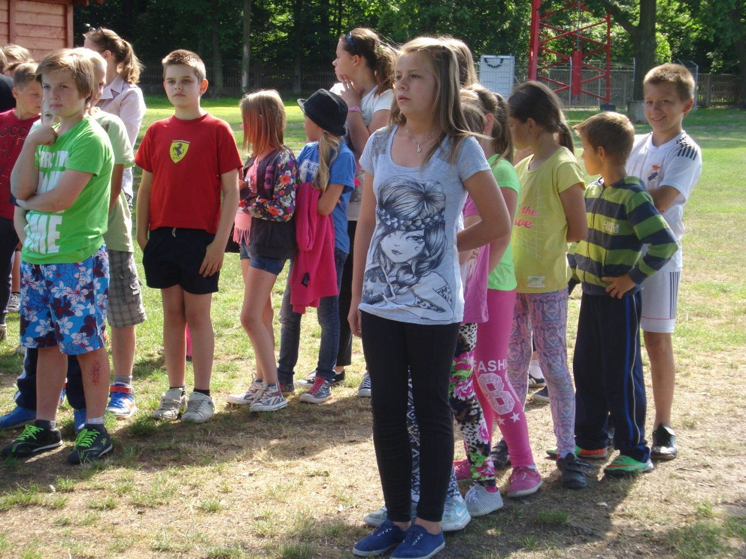

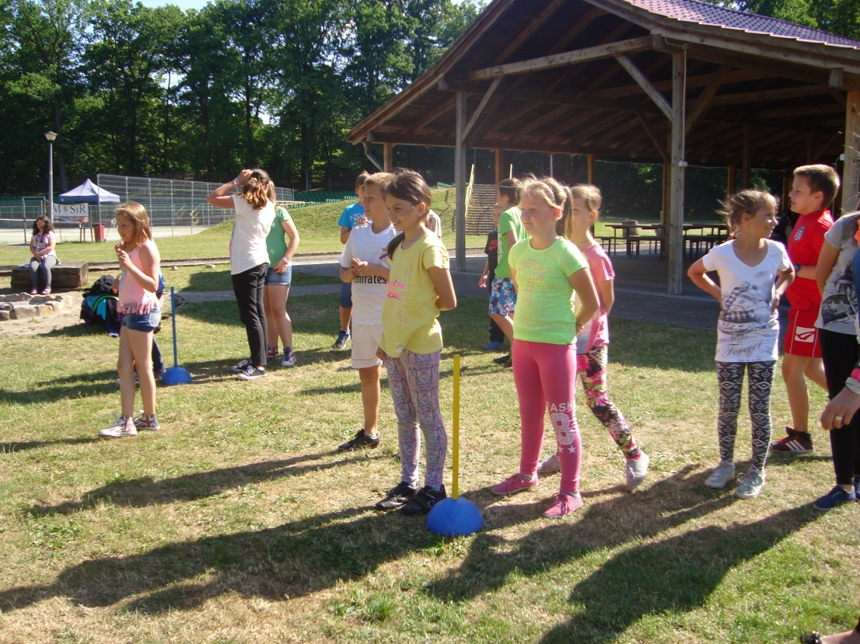
Wyjazd na bolesławieckie Termy
Z okazji Dnia Dziecka, na zaproszenie radnego miasta Bolesławiec i kierownika „Term” Pana Łukasza Jaźwiec grupa podopiecznych Klubu miała możliwość skorzystania z udziału w zajęciach na basenach. Tego rodzaju wyjścia stanowią dla dzieci możliwość zapoznania się z nowymi możliwościami spędzania czasu wolnego, jest to dla nich odkrywanie nowych form zajęć oraz nauka nowych zasad zachowania w tego typu miejscach.

Wycieczka do Grodu Średniowiecznego w Brzeźniku
W ramach wakacyjnych zajęć została zorganizowana wycieczka dla dzieci i rodziców do miejscowości Brzeźnik, pod Bolesławcem w którym znajduję się średniowieczny gród. Dzieci i rodzice brali czynny udział w zajęciach prowadzonych przez cały dzień na terenie grodu.
Wycieczka ta została zorganizowana z myślą nie tylko o podopiecznych Klubu, ale również o rodzicach, aby móc pokazać im formy aktywnego spędzania czasu wolnego ze swoimi dziećmi, zaangażować ich we wspólne zajęcia, wzmocnić więź oraz pobudzić do aktywności.

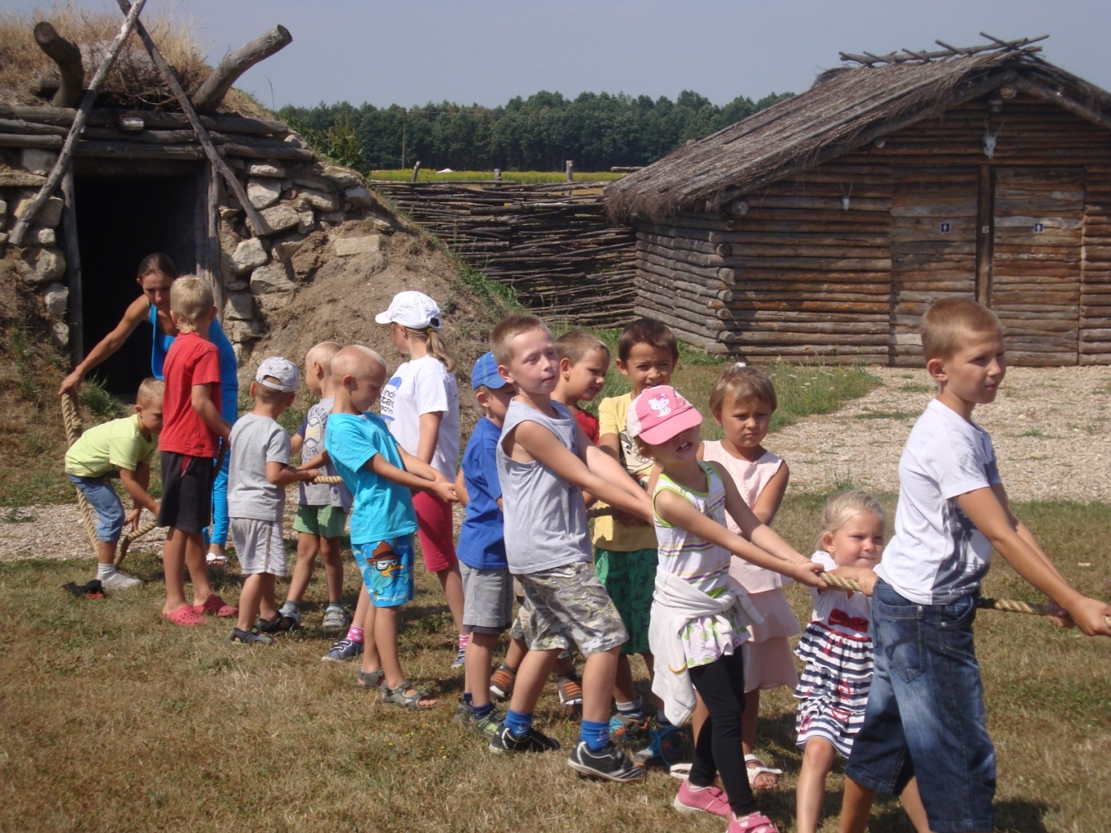

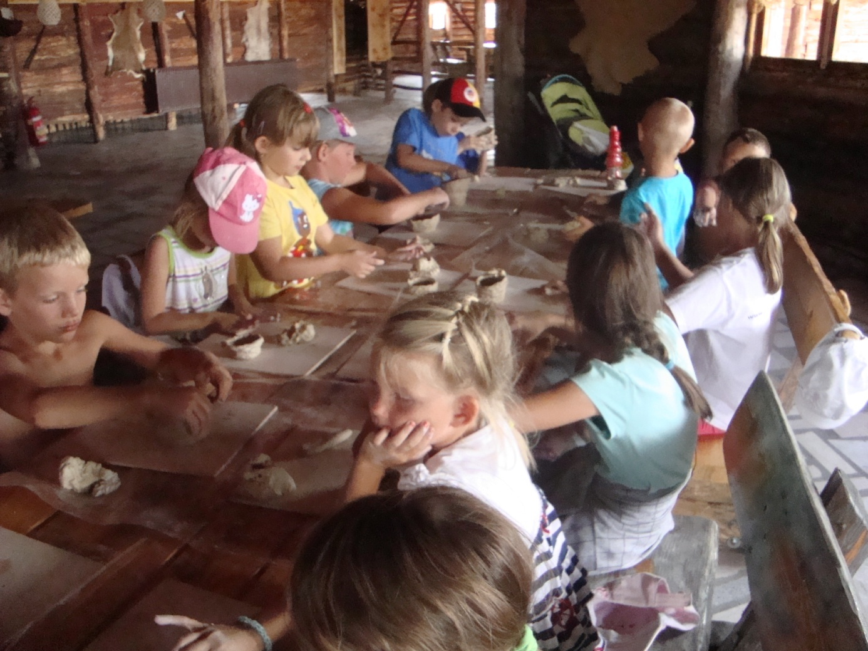

Odwiedzenie grobów na cmentarzu komunalnym w Bolesławcu.
Pod koniec października dzieci wraz z opiekunami klubu wybrały się na komunalny cmentarz w Bolesławcu, celem uczczenia pamięci zmarłych.
Dla niektórych dzieci była to pierwsza taka wizyta na cmentarzu, w sposób bardzo odpowiedzialny i z przejęciem sprzątały te groby, o których nikt już nie pamięta.

Zabawy andrzejkowe.
30 listopada 2015 r. odbyła się w Klubie zabawa andrzejkowa. Dzieci bardzo miło spędziły czas na wróżbach takich jak: lanie wosku, serce imion, marsz bucików, kim będę w przyszłości. Wszystkie dzieci chętnie brały udział w zabawie i wróżbach andrzejkowych.

Wizyta Mikołąja
7 grudnia 2015 roku nasz klub odwiedził święty Mikołaj. Na spotkanie dzieci czekały z niecierpliwością. Dzieci powitały Mikołaja piosenką i wierszykiem. Nasz miły Gość obdarował wszystkie dzieci słodkimi podarunkami.

Jasełka.
Dnia 19 grudnia 2014 r. odbyła się wigilia w świetlicy u Ks. Andrzeja Gidzińskiego przy ulicy Elizy Orzeszkowej w Bolesławcu, na to spotkanie zostały zaproszone dzieci z rodzicami. Wigilijny poczęstunek zorganizowany był przez Polski Czerwony Krzyż ze współpracą opiekunów z osiedlowego klubu. PCK przygotował dla dzieci i rodziców poczęstunek oraz paczki, atrakcją spotkania wigilijnego było przedstawienie przez dzieci Jasełek.

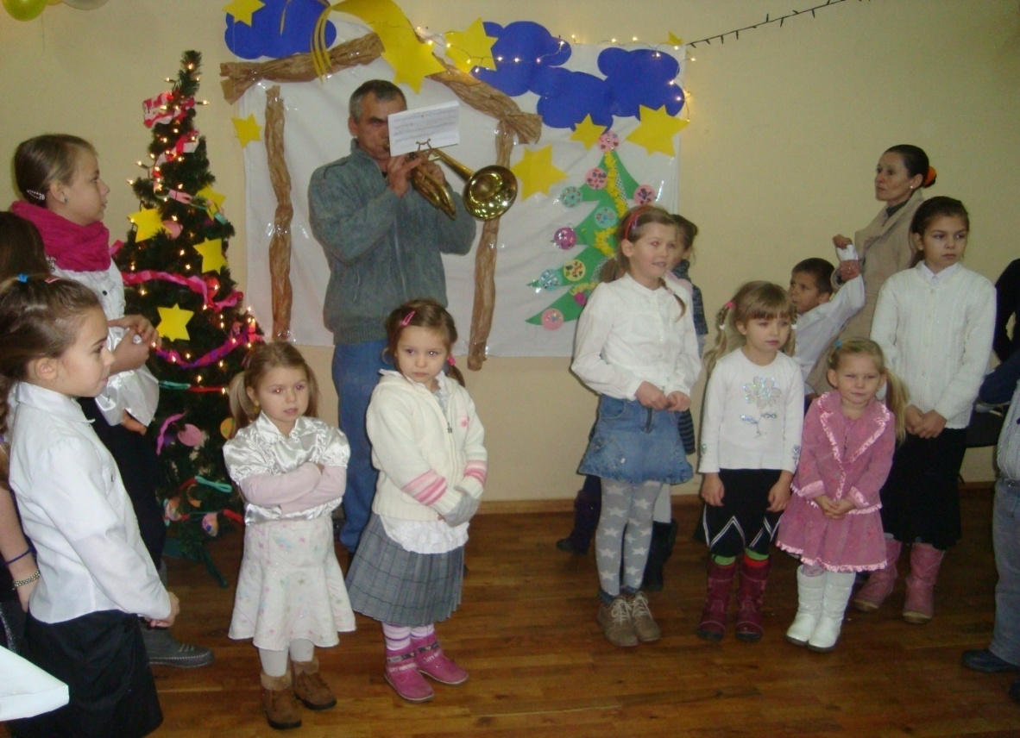

- Uczestnicy (grupy docelowe)
Dzieci i młodzież z Osiedla Kościuszki II - 50 osób.

- Uczestnicy czynni
W zajęciach bierze czynny udział grupa złożona z 25 osób

- Uczestnicy bierni (rodzice)
Podczas organizowania różnego rodzaju imprez rodzice chętnie biorą w nich udział.

Dodatkowo prowadzono zajęcia:
- rozwijające umiejętności manualne (zabawy konstrukcyjne, układanki, malowanie farbami, rysowanie, kolorowanie, wycinanie, wydzieranie, sklejanie, szycie i inne),
- wzbogacające posiadane wiadomości, zaspakajanie ciekawości świata (czytanie książek, pogadanki z dziećmi),
- kształtujące umiejętności wykorzystania zdobytej wiedzy (konkursy, zagadki, układanki, zabawy tematyczne, redagowanie gazetki klubowej, odrabianie prac domowych),
- kształtujące ekspresję ruchową ( zabawy taneczne, zabawy ruchowe na placu zabaw),
- relaksujące ( relaks przy muzyce, zabawy wyciszające, oglądanie filmów, bajek).
- pomoc w odrabianiu zadań domowych, nadrabianie zaległości szkolnych

Rezultaty realizowanych działań:
1/ łatwiejszy start w szkole dla dzieci w wieku klas zerowych,
2/ systematyczne przygotowywanie dzieci do lekcji,
3/ umiejętność konstruktywnego spędzania czasu wolnego,
4/ możliwość rozwijania swoich umiejętności i zdolności,
5/ możliwość wyjścia z domu rodzinnego i spędzenia miło czasu wolnego,
6/ opanowanie złości i agresji, konstruktywne ich wyładowanie,
7/ przełamanie nieśmiałości,
8/ nauka współpracy z rówieśnikami, wspólnej zabawy.

C/ Realizacja finansowa zadania
- Finansowanie - Gmina Miejska Bolesławiec,
Miejski Program Profilaktyki i Rozwiązywania Problemów Alkoholowych.

(plan) (wykonanie) (% wykonania)
- Wydatki ogółem: 57.420,00 55.456,60 92,43 %
- dofinansowanie 57.420,00 55.456,60 92,43 % z budżetu miasta

Wykonanie w 2015 r. na poziomie 92,43% jest wynikiem, w dużej mierze, nieobecności personelu realizującego program, spowodowanej przede wszystkim ich niedyspozycja zdrowotną, a także przyjętym oszczędnościowym wariantem wydatkowania środków.

Podsumowanie

W zajęciach prowadzonych w Klubie bierze udział około 20 osób, w wieku od 3 do 15 lat. Klub czynny jest od poniedziałku do piątku od godziny 12:00 do 17:00. W dwóch pierwszych godzinach udział biorą dzieci nie uczęszczające do szkół oraz dzieci, które, danego dnia nie poszły do szkoły. Od godziny 14.00 do Klubu przychodzą dzieci w wieku szkolnym, które pozostają już do jego zamknięcia.
Dzieci z chęcią i dużym zaangażowaniem biorą udział w zajęciach prowadzonych w Osiedlowym Klubie, każdego dnia liczba podopiecznych biorących udział w zajęciach jest wysoka i regularna i są jednostki, które przebywają w świetlicy od otwarcia do zamknięcia.
Dwie pierwsze godziny otwarcia Klubu skierowane są do maluszków, od trzeciego roku życia. W tym czasie prowadzone są zajęcia przedszkolne, nauka przez zabawę, gry i zajęcia ruchowe, wspólne oglądanie bajek, nauka zasad pracy w grupie, wspólnego spędzania czasu wolnego.
Od godziny 14.00 czas upływa przy odrabianiu zadań domowych i nadrabianiu zaległości szkolnych, z którymi boryka się większość dzieci. Przychodzą one zaraz po przyjeździe na osiedle i pozostają do zamknięcia odrabiając lekcje, choć zdarzają się sytuacje, w których wychowawca musi pozostać dłużej, aby dziecko mogło dokończyć rozpoczęte lekcje. Większość z osób uczęszcza w szkole na zajęcia wyrównawcze i ma problemy z przyswojeniem materiału szkolnego, jednak nie jest to nadrabiane w domu, a wychowawcy w Klubie nie zawsze mają możliwość poświęcenia swojego czasu wyłącznie jednemu dziecku.
Praca z dziećmi, które uczęszczają do Klubu jest pracą specyficzną i wymagającą dużej cierpliwości i zaangażowania. Dzieci powielają negatywne zachowania z otoczenia destrukcyjnego, bardzo często są angażowane w konflikty i awantury, które występują między dorosłymi i przenoszą je między siebie na teren Klubu.
Wśród sporej liczby dzieci występują napady agresji, autoagresji, histerii, przez co bardzo często zajęcia są przerywane, a wychowawca musi skupić się nad zapanowaniem nad dzieckiem. Konsekwencją tego typu zachowań jest kontakt z psychologiem z Punktu Konsultacyjnego oraz rodzicem, który niestety bagatelizuje zdarzenie.
Współpraca wychowawców Klubu z rodzicami dzieci bardzo często przybiera charakter „zaogniony”. Rodzice niechętnie słuchają uwag dotyczących ich metod wychowawczych oraz możliwości zmiany w zachowaniu swoim i swojego dziecka. Zwykle po takiej rozmowie dziecko przez okres, np. kilku dni, tygodnia nie przychodzi do Klubu.
Pomimo codziennych trudności wychowawczych i sytuacji konfliktowych dzieci i młodzież chętnie uczęszczają do Klubu, współpraca z nimi obok wielu niepowodzeń, przynosi także pozytywne rezultaty, podopieczni potrafią przyswoić zasady kulturalnego zachowania, znają je, jednak wcielanie ich w życie, nie zawsze przynosi zamierzone efekty. Oddziaływanie pozytywne na dzieci, kończy się w momencie zamknięcia Klubu. Poza nim dzieci niestety ponownie przyjmują negatywne wzorce zachowań.

